 | BỘ GIÁO DỤC VÀ ĐÀO TẠO  TRƯỜNG ĐẠI HỌC CÔNG NGHỆ TP. HCM

BÁO CÁO ĐỒ ÁN CƠ SỞ

WEBSITE XEM PHIM TRỰC TUYẾN

Ngành: CÔNG NGHỆ THÔNG TIN
Chuyên ngành: Kỹ thuật phần mềm

Giảng viên hướng dẫn: KS. Dương Quốc Nam

Nhóm sinh viên thực hiện:
Họ và tên | Lớp | MSSV
Nguyễn Đức Anh Tài | 23DTHA6 | 2280602799
Lê Tấn Tài | 23DTHA6 | 2380601944
Trần Hồng Đức | 23DTHA6 | 2380600546

TP. Hồ Chí Minh, 2026
LỜI CẢM ƠN
Lời đầu tiên, nhóm chúng em xin bày tỏ lòng biết ơn sâu sắc đến KS. Dương Quốc Nam — người đã tận tình hướng dẫn, định hướng tư duy kỹ thuật và hỗ trợ nhóm trong suốt quá trình nghiên cứu, xây dựng và hoàn thiện đề tài đồ án cơ sở với chủ đề xây dựng Website Xem Phim Trực Tuyến TERENCE. Những góp ý chuyên sâu về kiến trúc hệ thống, thiết kế cơ sở dữ liệu và định hướng áp dụng công nghệ hiện đại mà Thầy chia sẻ đã giúp đề tài trở nên hoàn chỉnh và có tính thực tiễn cao.
Chúng em cũng xin gửi lời cảm ơn chân thành đến Ban Giám hiệu và toàn thể Quý Thầy Cô thuộc Khoa Công nghệ Thông tin, Trường Đại học Công nghệ TP. HCM (HUTECH) đã tạo điều kiện thuận lợi về cơ sở vật chất, giáo trình và môi trường học thuật để nhóm có thể thực hiện đề tài một cách nghiêm túc và hiệu quả. Toàn bộ kiến thức được trang bị qua các học phần như Lập trình Web, Cơ sở dữ liệu, Kỹ thuật phần mềm, Mạng máy tính và Hệ điều hành đã là nền tảng trực tiếp để nhóm tiếp cận và giải quyết các bài toán kỹ thuật phức tạp trong quá trình xây dựng hệ thống.
Trong quá trình thực hiện đề tài, nhóm đã không tránh khỏi những lúc gặp khó khăn về mặt kỹ thuật, đặc biệt là khi tích hợp đồng thời nhiều công nghệ mới như Socket.IO cho tính năng Watch Party theo thời gian thực, LiveKit cho giao tiếp âm thanh hình ảnh, HLS.js cho phát video adaptive streaming, hay việc thiết kế pipeline đồng bộ dữ liệu phim từ nguồn OPhim và làm giàu metadata bằng TMDB API. Sự định hướng kịp thời từ Thầy hướng dẫn, cùng tinh thần hợp tác và nỗ lực của từng thành viên trong nhóm, đã giúp chúng em vượt qua mọi trở ngại để hoàn thành đề tài đúng tiến độ.
Mặc dù đã cố gắng hết sức, song đây là lần đầu nhóm tiếp cận một dự án full-stack quy mô lớn với yêu cầu kỹ thuật cao, do đó báo cáo không tránh khỏi một số thiếu sót. Nhóm rất mong nhận được sự nhận xét và góp ý từ Quý Thầy Cô để có thể rút kinh nghiệm và hoàn thiện trong các dự án tiếp theo.

NHẬN XÉT & ĐÁNH GIÁ CỦA GIẢNG VIÊN HƯỚNG DẪN
1/ Quá trình học tập và thực hiện:
..........................................................................................
..........................................................................................
2/ Thực hiện báo cáo:
..........................................................................................
..........................................................................................
..........................................................................................
Đánh giá chung:
..........................................................................................
..........................................................................................
Kết quả đạt được:
Điểm đánh giá việc thực hiện báo cáo: ............/10
TP. HCM, Ngày ... tháng ... năm 2025
GIẢNG VIÊN HƯỚNG DẪN

KS. Dương Quốc Nam

MỤC LỤC
Nhấn F9 hoặc mở lại bằng Word để cập nhật Mục lục.

NHẬN XÉT & ĐÁNH GIÁ CỦA GIẢNG VIÊN HƯỚNG DẪN 3
MỤC LỤC 4
DANH MỤC HÌNH ẢNH 7
DANH MỤC BẢNG BIỂU 9
LỜI MỞ ĐẦU 11
CHƯƠNG 1: TỔNG QUAN VÀ CƠ SỞ LÝ THUYẾT 14
1.1 KHẢO SÁT HIỆN TRẠNG 14
1.2 NHIỆM VỤ CỦA VIỆC NGHIÊN CỨU 15
1.3 ĐỐI TƯỢNG VÀ KHÁCH THỂ NGHIÊN CỨU 16
1.4 PHƯƠNG PHÁP VÀ PHẠM VI NGHIÊN CỨU 16
1.5 GIỚI THIỆU NGÔN NGỮ, FRAMEWORK, THƯ VIỆN, NỀN TẢNG 18
CHƯƠNG 2: PHÂN TÍCH VÀ THIẾT KẾ HỆ THỐNG 30
2.1 HIGH LEVEL DESIGN 30
2.2 KIẾN TRÚC HỆ THỐNG 30
2.3 MÔ HÌNH ERD DIAGRAM 32
2.4 MÔ HÌNH ERD CHUYỂN SANG MÔ HÌNH QUAN HỆ 33
2.5 THIẾT KẾ CÁC BẢNG DỮ LIỆU 34
2.6 CÁC MÔ HÌNH USECASE 51
2.7 MÔ HÌNH SEQUENCE DIAGRAM 59
CHƯƠNG 3: CHUẨN HÓA DỮ LIỆU 70
3.1 ĐỊNH NGHĨA 70
3.2 CÁC DẠNG CHUẨN HÓA DỮ LIỆU 70
3.3 PHƯƠNG THỨC CHUẨN HÓA DỮ LIỆU 72
3.4 CÁC PHỤ THUỘC HÀM TRONG HỆ THỐNG TERENCE 72
3.5 CÁC THỰC THỂ SAU CHUẨN HÓA 74
3.6 ĐỒ THỊ QUAN HỆ 74
CHƯƠNG 4: GIAO DIỆN WEBSITE 76
4.1 Giao diện trang chủ 76
4.2 Giao diện trang đăng nhập 77
4.3 Giao diện trang đăng ký 78
4.4 Giao diện trang duyệt phim (Browse) 79
4.5 Giao diện trang chi tiết phim 80
4.6 Giao diện trang xem phim (Player) 81
4.7 Giao diện trang Watch Party 82
4.8 Giao diện Watch Party — Chat & Video Call 83
4.9 Giao diện trang Tin tức phim 84
4.10 Giao diện trang Đánh giá phim 85
4.11 Giao diện trang Ví TCoin 86
4.12 Giao diện trang Lịch sử xem 87
4.13 Giao diện trang Profile 88
4.14 Giao diện Admin Dashboard 89
4.15 Giao diện Admin — Quản lý phim 90
4.16 Giao diện Admin — Quản lý người dùng 91
4.17 Giao diện Admin — Duyệt đánh giá 92
4.18 Giao diện Admin — Sync dữ liệu 93
4.19 Giao diện Admin — Audit Log 94
CHƯƠNG 5: KẾT LUẬN 95
5.1 ƯU ĐIỂM 95
5.2 NHƯỢC ĐIỂM 96
5.3 HƯỚNG PHÁT TRIỂN 96
TÀI LIỆU THAM KHẢO 99

DANH MỤC HÌNH ẢNH
Hình 1.1: Logo Next.js ...........................................................
Hình 1.2: Logo TypeScript ...........................................................
Hình 1.3: Logo Tailwind CSS ...........................................................
Hình 1.4: Logo Prisma ORM ...........................................................
Hình 1.5: Logo SQLite ...........................................................
Hình 1.6: Logo Socket.IO ...........................................................
Hình 1.7: Logo LiveKit ...........................................................
Hình 1.8: Logo HLS.js ...........................................................
Hình 1.9: Logo shadcn/ui ...........................................................
Hình 1.10: Logo Visual Studio Code ...........................................................
Hình 2.1: Sơ đồ High Level Design của TERENCE ...........................................................
Hình 2.2: Sơ đồ kiến trúc tổng quan (Architecture Diagram) ...........................................................
Hình 2.3: Sơ đồ ERD Diagram ...........................................................
Hình 2.6.1: UseCase tổng quát ...........................................................
Hình 2.6.2: UseCase Đăng ký / Đăng nhập ...........................................................
Hình 2.6.3: UseCase Duyệt và xem phim ...........................................................
Hình 2.6.4: UseCase Watch Party ...........................................................
Hình 2.6.5: UseCase Đánh giá phim ...........................................................
Hình 2.6.6: UseCase TCoin ...........................................................
Hình 2.6.7: UseCase Quản trị Admin ...........................................................
Hình 2.7.1: Sequence Diagram Đăng ký ...........................................................
Hình 2.7.2: Sequence Diagram Đăng nhập ...........................................................
Hình 2.7.3: Sequence Diagram Xem phim ...........................................................
Hình 2.7.4: Sequence Diagram Tạo Watch Party ...........................................................
Hình 2.7.5: Sequence Diagram Đồng bộ Watch Party ...........................................................
Hình 2.7.6: Sequence Diagram Chat Watch Party ...........................................................
Hình 2.7.7: Sequence Diagram Sync OPhim Pipeline ...........................................................
Hình 2.7.8: Sequence Diagram TMDB Enrichment ...........................................................
Hình 2.7.9: Sequence Diagram Đánh giá phim ...........................................................
Hình 2.7.10: Sequence Diagram Lưu tiến trình xem ...........................................................
Hình 2.7.11: Sequence Diagram Thanh toán TCoin ...........................................................
Hình 3.1: Đồ thị quan hệ sau chuẩn hóa ...........................................................
Hình 4.1: Giao diện trang chủ ...........................................................
Hình 4.2: Giao diện trang đăng nhập ...........................................................
Hình 4.3: Giao diện trang đăng ký ...........................................................
Hình 4.4: Giao diện trang duyệt phim (Browse) ...........................................................
Hình 4.5: Giao diện trang chi tiết phim ...........................................................
Hình 4.6: Giao diện trang xem phim (Player) ...........................................................
Hình 4.7: Giao diện trang Watch Party ...........................................................
Hình 4.8: Giao diện Watch Party — Chat & Video Call ...........................................................
Hình 4.9: Giao diện trang Tin tức phim ...........................................................
Hình 4.10: Giao diện trang Đánh giá phim ...........................................................
Hình 4.11: Giao diện trang Ví TCoin ...........................................................
Hình 4.12: Giao diện trang Lịch sử xem ...........................................................
Hình 4.13: Giao diện trang Profile ...........................................................
Hình 4.14: Giao diện trang Short Video ...........................................................
Hình 4.15: Giao diện Admin Dashboard ...........................................................
Hình 4.16: Giao diện Admin — Quản lý phim ...........................................................
Hình 4.17: Giao diện Admin — Quản lý người dùng ...........................................................
Hình 4.18: Giao diện Admin — Duyệt đánh giá ...........................................................
Hình 4.19: Giao diện Admin — Sync dữ liệu ...........................................................
Hình 4.20: Giao diện Admin — Audit Log ...........................................................

DANH MỤC BẢNG BIỂU
Bảng 1.1: So sánh các nền tảng xem phim trực tuyến...........................................................
Bảng 1.2: Tóm tắt công nghệ sử dụng trong TERENCE ...........................................................
Bảng 2.1: Danh sách bảng dữ liệu trong hệ thống ...........................................................
Bảng 2.5.1: Bảng User ...........................................................
Bảng 2.5.2: Bảng Session ...........................................................
Bảng 2.5.3: Bảng Movie ...........................................................
Bảng 2.5.4: Bảng Episode ...........................................................
Bảng 2.5.5: Bảng VideoSource ...........................................................
Bảng 2.5.6: Bảng SubtitleTrack ...........................................................
Bảng 2.5.7: Bảng Genre ...........................................................
Bảng 2.5.8: Bảng Country ...........................................................
Bảng 2.5.9: Bảng Person ...........................................................
Bảng 2.5.10: Bảng MoviePerson ...........................................................
Bảng 2.5.11: Bảng WatchHistory ...........................................................
Bảng 2.5.12: Bảng Favorite ...........................................................
Bảng 2.5.13: Bảng Review ...........................................................
Bảng 2.5.14: Bảng Wallet ...........................................................
Bảng 2.5.15: Bảng WalletTransaction ...........................................................
Bảng 2.5.16: Bảng PaymentOrder ...........................................................
Bảng 2.5.17: Bảng WatchPartyRoom ...........................................................
Bảng 2.5.18: Bảng WatchPartyParticipant ...........................................................
Bảng 2.5.19: Bảng WatchPartyState ...........................................................
Bảng 2.5.20: Bảng WatchPartyMessage ...........................................................
Bảng 2.5.21: Bảng NewsPost ...........................................................
Bảng 2.5.22: Bảng Short ...........................................................
Bảng 2.5.23: Bảng AdminLog ...........................................................
Bảng 2.5.24: Bảng Upload ...........................................................
Bảng 2.5.25: Bảng PageView ...........................................................
Bảng 2.5.26: Bảng SyncJob ...........................................................
Bảng 2.5.27: Bảng SyncLog ...........................................................
Bảng 3.1: Các phụ thuộc hàm trong hệ thống TERENCE ...........................................................

LỜI MỞ ĐẦU
Lý do chọn đề tài
Trong kỷ nguyên số bùng nổ hiện nay, nhu cầu giải trí trực tuyến — đặc biệt là xem phim qua nền tảng web và mobile — đã trở thành một phần không thể thiếu trong đời sống của hàng triệu người dùng. Các nền tảng quốc tế như Netflix, Disney+, HBO Max hay nền tảng nội địa như FPT Play, Galaxy Play đã thiết lập một chuẩn mực mới cho trải nghiệm xem phim: chất lượng hình ảnh cao, gợi ý phim thông minh, đồng bộ thiết bị và đặc biệt là khả năng tương tác xã hội trong khi xem.
Tuy nhiên, các nền tảng nội địa Việt Nam vẫn còn nhiều hạn chế về mặt công nghệ và trải nghiệm người dùng. Phần lớn các website xem phim hiện nay chỉ tập trung vào việc cung cấp danh sách phim mà chưa đầu tư đúng mức vào kiến trúc full-stack hiện đại, hệ thống đồng bộ dữ liệu tự động, các tính năng xã hội như xem chung thời gian thực, hoặc hệ thống quản trị nội dung chuyên nghiệp. Bên cạnh đó, một số nền tảng còn gặp vấn đề về performance, độ trễ playback, và thiếu các tính năng giúp nâng cao mức độ gắn kết người dùng.
Nhận thấy đây là một bài toán thực tiễn thú vị và phù hợp với phạm vi của đồ án cơ sở môn Công nghệ phần mềm, nhóm chúng em đã lựa chọn xây dựng "TERENCE — Website xem phim trực tuyến". Đề tài cho phép nhóm áp dụng đồng thời nhiều kiến thức đã học: phân tích thiết kế hệ thống, cơ sở dữ liệu, lập trình web full-stack, mạng máy tính (Socket.IO, WebRTC), cũng như được trải nghiệm các công nghệ hiện đại như Next.js 16 App Router, React Server Components, Prisma ORM, HLS adaptive streaming và LiveKit WebRTC. Quan trọng hơn, đề tài giúp nhóm rèn luyện kỹ năng làm việc nhóm theo quy trình phần mềm chuẩn (phân chia công việc, sprint planning, code review, CI/CD).
Mục đích nghiên cứu
- Xây dựng hoàn chỉnh một website xem phim trực tuyến chất lượng cao, hỗ trợ đa nền tảng (desktop, tablet, mobile) với trải nghiệm người dùng mượt mà.
- Áp dụng kiến trúc Modular Monolith và Layered Architecture vào dự án thực tế, đảm bảo tách biệt rõ ràng giữa các tầng Frontend, Backend, Data và Domain.
- Tích hợp pipeline đồng bộ dữ liệu tự động từ các nguồn bên ngoài (OPhim, OPhim18) và làm giàu metadata bằng TMDB API.
- Phát triển tính năng Watch Party độc đáo — cho phép nhiều người xem chung phim với đồng bộ thời gian thực, chat, voice và video call.
- Xây dựng hệ thống quản trị nội dung (CMS) đầy đủ với phân quyền RBAC 5 cấp, audit log và moderation workflow.
- Triển khai hệ thống thanh toán TCoin tích hợp cổng SePay, cho phép người dùng nạp tiền và sử dụng dịch vụ premium.
- Deploy production thực tế trên VPS với PM2, Nginx, Cloudflare DNS, đảm bảo hệ thống hoạt động ổn định 24/7.
Ý nghĩa của việc nghiên cứu
Đối với người dùng: TERENCE cung cấp một nền tảng xem phim với giao diện hiện đại, kho phim phong phú được cập nhật tự động, trải nghiệm playback mượt mà nhờ HLS adaptive streaming, và tính năng xem chung độc đáo giúp tăng tính kết nối giữa bạn bè, người thân.
Đối với lập trình viên: Dự án là một ví dụ thực tế đầy đủ về việc xây dựng full-stack application với Next.js 16, Prisma ORM, Socket.IO real-time, WebRTC, và các best practices về kiến trúc phần mềm — có thể được dùng làm tài liệu tham khảo cho các dự án tương tự.
Đối với nhóm thực hiện: Quá trình xây dựng TERENCE giúp nhóm rèn luyện kỹ năng thiết kế hệ thống quy mô, làm việc nhóm, quản lý dự án theo sprint, sử dụng Git workflow chuyên nghiệp, viết test, deploy production, và đặc biệt là khả năng học và tích hợp công nghệ mới một cách nhanh chóng.

Kết cấu đề tài
LỜI MỞ ĐẦU
CHƯƠNG 1: TỔNG QUAN VÀ CƠ SỞ LÝ THUYẾT
CHƯƠNG 2: PHÂN TÍCH VÀ THIẾT KẾ HỆ THỐNG
CHƯƠNG 3: CHUẨN HÓA DỮ LIỆU
CHƯƠNG 4: GIAO DIỆN WEBSITE
CHƯƠNG 5: KẾT LUẬN

CHƯƠNG 1: TỔNG QUAN VÀ CƠ SỞ LÝ THUYẾT

1.1 KHẢO SÁT HIỆN TRẠNG
Ngành công nghiệp giải trí trực tuyến trên thế giới đã phát triển vượt bậc trong thập kỷ qua. Theo báo cáo của Statista (2025), doanh thu toàn cầu của thị trường video streaming đã vượt 100 tỷ USD và dự kiến tăng trưởng kép 10% mỗi năm. Tại Việt Nam, lượng người dùng các nền tảng OTT (Over-The-Top) như Netflix, FPT Play, Galaxy Play, K+ đã vượt 30 triệu người, chiếm gần một phần ba dân số.
Tuy vậy, nhiều nền tảng xem phim trong nước vẫn còn tồn đọng nhiều vấn đề: chất lượng video không ổn định do thiếu adaptive streaming, kho phim cập nhật chậm vì phụ thuộc nhập liệu thủ công, trải nghiệm tìm kiếm — lọc phim còn thô sơ, và đặc biệt là thiếu hoàn toàn các tính năng xã hội như xem chung, chat real-time hay voice/video call. Bên cạnh đó, các nền tảng vi phạm bản quyền (movies-only sites) thường có giao diện kém, quảng cáo dày đặc và không tôn trọng dữ liệu người dùng.
Trong môi trường học thuật, các đề tài đồ án về xem phim trực tuyến thường chỉ dừng ở mức demo CRUD đơn giản, sử dụng PHP/MySQL truyền thống mà chưa đề cập đến các thành tố quan trọng của một hệ thống streaming hiện đại như: HLS adaptive bitrate, real-time synchronization, pipeline đồng bộ dữ liệu, hay deployment production-grade. Vì vậy, TERENCE được xây dựng với mục tiêu vừa giải quyết bài toán thực tế vừa làm tài liệu tham khảo cho sinh viên IT.
Tiêu chí | Netflix | FPT Play | OPhim/RoPhim | TERENCE
Adaptive HLS streaming | Có | Có | Hạn chế | Có
Sync dữ liệu tự động | Có (nội bộ) | Bán tự động | Không | Có (OPhim+TMDB)
Watch Party real-time | Hạn chế | Không | Không | Có (đầy đủ)
Voice/Video Call trong phim | Không | Không | Không | Có (LiveKit)
Quản trị CMS đầy đủ | Có | Có | Không | Có
Phân quyền RBAC | Có | Có | Không | Có (5 roles)
Audit log đầy đủ | Có | Có | Không | Có
TCoin / ví tích lũy | Không | Có (gói) | Không | Có
Mã nguồn mở học thuật | Không | Không | Không | Có
Bảng 1.1: So sánh các nền tảng xem phim trực tuyến hiện nay

1.2 NHIỆM VỤ CỦA VIỆC NGHIÊN CỨU
Đề tài TERENCE đặt ra các nhiệm vụ nghiên cứu và phát triển cụ thể như sau:
- Khảo sát và phân tích các nền tảng xem phim trực tuyến hiện có để rút ra các điểm mạnh, điểm yếu và cơ hội cải tiến.
- Thiết kế cơ sở dữ liệu chuẩn hóa cho hệ thống streaming, hỗ trợ phim đơn / phim bộ / anime / short video, multi-source playback và đa ngôn ngữ.
- Xây dựng kiến trúc backend modular monolith với Next.js 16 App Router, Prisma ORM và Socket.IO, dễ mở rộng sang microservice trong tương lai.
- Phát triển hệ thống xác thực và phân quyền RBAC 5 cấp (SUPER_ADMIN, ADMIN, STAFF, EDITOR, USER) với session cookie httpOnly an toàn.
- Tích hợp pipeline đồng bộ dữ liệu phim tự động từ OPhim/OPhim18 và làm giàu metadata (poster HD, cast, trailer) từ TMDB API v3.
- Xây dựng tính năng Watch Party — phòng xem chung real-time với đồng bộ playback, chat, voice và video call qua Socket.IO + LiveKit WebRTC.
- Phát triển CMS đầy đủ cho admin: CRUD phim, users, reviews, news, sync trigger, audit log, dashboard analytics.
- Triển khai hệ thống TCoin với ví ảo, giao dịch credit/debit và cổng thanh toán SePay.
- Tối ưu performance: server-side rendering, lazy loading, image optimization, prisma query selection, Redis caching khi cần.
- Triển khai production trên Vultr VPS với PM2 process manager, Nginx reverse proxy + SSL, Cloudflare DNS proxy.
- Viết tài liệu kỹ thuật đầy đủ và bộ test Vitest + Postman để đảm bảo chất lượng.

1.3 ĐỐI TƯỢNG VÀ KHÁCH THỂ NGHIÊN CỨU
Đối tượng nghiên cứu:
Hệ thống website xem phim trực tuyến full-stack TERENCE — bao gồm các module: xác thực, danh mục phim, phát video, watch party, đánh giá, tin tức, ví TCoin, quản trị nội dung và pipeline đồng bộ dữ liệu.
Khách thể nghiên cứu:
Người dùng cuối có nhu cầu xem phim trực tuyến (cá nhân, nhóm bạn bè), quản trị viên hệ thống nội dung, và lập trình viên muốn tham khảo mô hình kiến trúc full-stack hiện đại.

1.4 PHƯƠNG PHÁP VÀ PHẠM VI NGHIÊN CỨU

1.4.1 Phương pháp nghiên cứu
- Phương pháp thu thập tài liệu: Nghiên cứu tài liệu chính thức của Next.js, React, Prisma, Socket.IO, LiveKit, HLS.js, TMDB API, OPhim API; tham khảo sách và bài viết về kiến trúc phần mềm hiện đại (Modular Monolith, Layered Architecture, RBAC).
- Phương pháp phân tích hệ thống: Sử dụng UML để mô hình hóa use case, sequence diagram, ERD; áp dụng nguyên tắc SOLID và Clean Architecture trong thiết kế module.
- Phương pháp thực nghiệm: Triển khai prototype theo từng sprint 1 tuần, mỗi sprint kết thúc bằng demo và retrospective; kiểm thử thực tế trên môi trường staging và production.
- Phương pháp so sánh: So sánh các giải pháp công nghệ (REST vs GraphQL, SQLite vs PostgreSQL, WebSocket vs Server-Sent Events) để chọn phương án tối ưu cho phạm vi đồ án.
- Phương pháp làm việc nhóm: Áp dụng quy trình Agile/Scrum rút gọn với daily check-in, weekly demo, code review qua Pull Request, và sử dụng GitHub Issues để tracking công việc.

1.4.2 Phạm vi nghiên cứu
Phạm vi về chức năng:
- Người dùng: đăng ký/đăng nhập, duyệt — tìm kiếm — lọc phim, xem phim với HLS, lưu lịch sử xem, đánh giá, watch party, ví TCoin.
- Admin: dashboard tổng quan, CRUD phim/episode/genre/country/person, quản lý user/role, duyệt review, sync dữ liệu, audit log, quản lý TCoin.
- Hệ thống: pipeline đồng bộ OPhim → TMDB enrichment, real-time sync Watch Party qua Socket.IO, video/voice call qua LiveKit.
Phạm vi về công nghệ:
- Frontend: Next.js 16 App Router, React 19, Server Components, Tailwind CSS 4, shadcn/ui, SWR.
- Backend: Next.js API Routes, Node.js custom server với Socket.IO, Prisma ORM 6.
- Database: SQLite (phase 1) với khả năng migrate sang PostgreSQL khi scale.
- Realtime: Socket.IO 4.8 cho chat/sync, LiveKit cho WebRTC voice/video call.
- DevOps: Docker, PM2, Nginx, Cloudflare DNS, Vultr VPS.
Phạm vi về thời gian:
Dự án được thực hiện trong 4 tuần (22/03/2026 – 18/04/2026) theo 4 sprint, mỗi sprint 1 tuần, với mục tiêu rõ ràng và deliverable cụ thể.

1.5 GIỚI THIỆU NGÔN NGỮ, FRAMEWORK, THƯ VIỆN, NỀN TẢNG

1.5.1 Next.js 16
Hình 1.1 Logo Next.js
Next.js là framework React full-stack hàng đầu hiện nay, được phát triển và bảo trì bởi Vercel. Phiên bản 16 (2025) đã hoàn thiện kiến trúc App Router với React Server Components (RSC), Server Actions, và Turbopack — engine bundling viết bằng Rust nhanh hơn Webpack tới 700%. Next.js cho phép render hybrid: SSR (Server-Side Rendering) để SEO tốt, RSC để giảm JavaScript gửi xuống client, CSR (Client-Side Rendering) cho các phần tương tác động. Nó cũng tích hợp sẵn middleware, API routes, image optimization, font optimization, và streaming UI. Trong dự án TERENCE, chúng em chọn Next.js 16 vì khả năng hỗ trợ đồng thời cả frontend và backend trong cùng một codebase, giúp giảm phức tạp deploy và đồng nhất ngôn ngữ TypeScript xuyên suốt full-stack.

1.5.2 TypeScript 5.7
Hình 1.2 Logo TypeScript
TypeScript là ngôn ngữ lập trình do Microsoft phát triển từ năm 2012, được xây dựng trên nền JavaScript với hệ thống kiểu tĩnh (static typing) tùy chọn. TypeScript được biên dịch (transpile) sang JavaScript thuần để chạy trên trình duyệt và Node.js. Phiên bản 5.7 mang đến nhiều cải tiến: type narrowing thông minh hơn, performance compiler nhanh hơn, hỗ trợ ECMAScript decorators v3, và type-only imports. TypeScript giúp dự án TERENCE phát hiện lỗi tại compile-time thay vì runtime, cải thiện trải nghiệm developer (IntelliSense, refactor an toàn), và làm tài liệu sống cho codebase nhờ type definitions.

1.5.3 Tailwind CSS 4
Hình 1.3 Logo Tailwind CSS
Tailwind CSS là framework CSS theo hướng utility-first do Adam Wathan và Steve Schoger phát triển từ 2017. Thay vì viết CSS class tùy chỉnh, lập trình viên sử dụng các utility class có sẵn (như `flex`, `p-4`, `text-center`, `bg-blue-500`) trực tiếp trong HTML/JSX. Phiên bản 4 (2025) viết lại engine bằng Rust (Lightning CSS), cho thời gian build cực nhanh, hỗ trợ container queries, cascade layers và CSS variables tự động. TERENCE sử dụng Tailwind CSS 4 kết hợp với shadcn/ui để xây dựng UI dark theme nhất quán, responsive trên mọi thiết bị, và dễ dàng customize design tokens.

1.5.4 Prisma ORM 6
Hình 1.4 Logo Prisma ORM
Prisma là Object-Relational Mapping (ORM) thế hệ mới cho Node.js và TypeScript, được phát triển bởi Prisma Labs. Khác với các ORM truyền thống như Sequelize hay TypeORM, Prisma dùng schema file (`schema.prisma`) làm single source of truth, từ đó tự sinh ra Prisma Client TypeScript-safe. Prisma 6 hỗ trợ multi-database (PostgreSQL, MySQL, SQLite, SQL Server, MongoDB), migration tự động (`prisma migrate`), Prisma Studio (GUI quản lý DB), và Accelerate connection pooling. TERENCE chọn Prisma 6 với SQLite làm database chính ở phase đồ án vì setup đơn giản, có thể migrate sang PostgreSQL khi cần scale mà không thay đổi business logic.

1.5.5 SQLite
Hình 1.5 Logo SQLite
SQLite là hệ quản trị cơ sở dữ liệu quan hệ embedded do D. Richard Hipp phát triển từ năm 2000. SQLite không cần server riêng — toàn bộ database được lưu trong một file `.db` đơn lẻ, hỗ trợ ACID đầy đủ và truy vấn SQL tiêu chuẩn. SQLite được dùng trong hàng tỉ thiết bị (iOS, Android, Chrome, Firefox, Skype) nhờ tính nhỏ gọn, ổn định và không cần cấu hình. TERENCE chọn SQLite vì phù hợp với phạm vi đồ án: đơn giản, dễ deploy, không cần quản lý server DB riêng. Schema được thiết kế tương thích PostgreSQL để có thể migrate dễ dàng trong tương lai.

1.5.6 Socket.IO 4.8
Hình 1.6 Logo Socket.IO
Socket.IO là thư viện JavaScript cho phép giao tiếp hai chiều real-time giữa client và server qua WebSocket (fallback HTTP long-polling khi cần). Socket.IO được phát triển từ 2010, hiện được dùng bởi Microsoft Office, Trello, Zendesk, Bloomberg. Phiên bản 4.8 hỗ trợ binary data, multiplexing qua namespaces, room broadcasting, ack callbacks, và adapter Redis cho horizontal scaling. TERENCE dùng Socket.IO để xây dựng tính năng Watch Party: đồng bộ playback (play/pause/seek) giữa Host và Guest, chat real-time, thông báo participant join/leave.

1.5.7 LiveKit
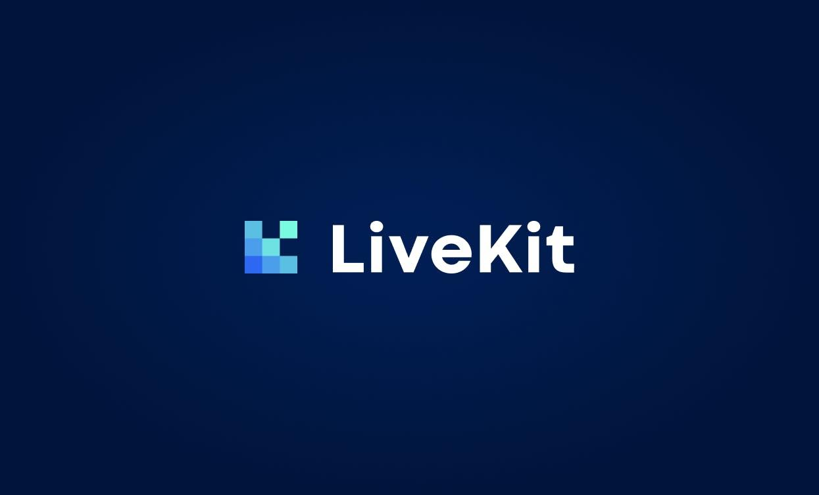Hình 1.7 Logo LiveKit
LiveKit là nền tảng WebRTC mã nguồn mở dành cho ứng dụng voice/video call quy mô lớn. LiveKit cung cấp cả self-hosted server (Go-based) lẫn LiveKit Cloud — managed service với hạ tầng SFU (Selective Forwarding Unit) toàn cầu. LiveKit hỗ trợ data channels, recording, simulcast (gửi nhiều bitrate cùng lúc để adaptive), end-to-end encryption, và SDK cho mọi nền tảng (Web, iOS, Android, React Native, Flutter, Unity). Trong TERENCE, LiveKit được dùng để bổ sung tính năng voice/video call vào phòng Watch Party, giúp người xem có thể nói chuyện với nhau như đang ngồi cùng phòng.

1.5.8 HLS.js
Hình 1.8 Logo HLS.js
HLS.js là thư viện JavaScript thuần (không phụ thuộc Flash) cho phép phát stream HTTP Live Streaming (HLS) trên các trình duyệt không hỗ trợ HLS native như Chrome và Firefox. HLS là chuẩn streaming do Apple phát triển, chia video thành các segment `.ts` nhỏ và mô tả qua file `.m3u8` manifest. HLS.js hỗ trợ adaptive bitrate (tự động chuyển chất lượng theo băng thông), subtitle tracks, DRM, và live streaming. Player UI có thể custom hoàn toàn theo design system của ứng dụng. TERENCE dùng HLS.js để phát các nguồn video HLS từ OPhim — đảm bảo trải nghiệm playback mượt mà ngay cả khi mạng yếu.

1.5.9 shadcn/ui + Radix UI
Hình 1.9 Logo shadcn/ui
shadcn/ui là bộ component React UI hiện đại do shadcn phát triển, kết hợp Radix UI primitives (accessibility-first) với Tailwind CSS styling. Khác với UI library truyền thống (chỉ cần install npm), shadcn/ui được copy-paste vào dự án, cho phép tùy chỉnh hoàn toàn. shadcn/ui cung cấp 50+ components: Button, Input, Dialog, Toast, DropdownMenu, Calendar, DataTable... đều ARIA-compliant và keyboard accessible. TERENCE sử dụng shadcn/ui làm nền tảng UI để đảm bảo nhất quán design system, accessibility, và dễ maintain.

1.5.10 Visual Studio Code
Hình 1.10 Logo Visual Studio Code
Visual Studio Code (VS Code) là code editor mã nguồn mở do Microsoft phát triển từ 2015, dựa trên Electron framework. VS Code hỗ trợ hàng nghìn extension qua Marketplace, debugger tích hợp, Git integration, IntelliSense thông minh, và Live Share. Nhóm TERENCE sử dụng VS Code với các extension thiết yếu: Prisma, ESLint, Prettier, TypeScript, Tailwind CSS IntelliSense, GitLens, REST Client. VS Code cho phép trải nghiệm phát triển nhất quán giữa các thành viên trong nhóm và tích hợp tốt với GitHub Copilot, Claude Code để tăng năng suất.

CHƯƠNG 2: PHÂN TÍCH VÀ THIẾT KẾ HỆ THỐNG

2.1 HIGH LEVEL DESIGN
TERENCE được thiết kế theo mô hình Modular Monolith — toàn bộ ứng dụng được triển khai trong một codebase và một process duy nhất, nhưng được tổ chức thành các module độc lập với ranh giới rõ ràng. Cách tiếp cận này phù hợp với giai đoạn đầu của sản phẩm: dễ phát triển, dễ deploy, dễ debug, nhưng vẫn sẵn sàng tách thành microservice khi traffic tăng cao.
Hệ thống được chia thành 3 tầng chính: tầng giao diện (Client), tầng máy chủ (Server) và tầng dữ liệu (Data). Mỗi tầng giao tiếp với tầng kế tiếp qua giao diện rõ ràng (Server Component / API Routes / Prisma Client) và không bao giờ vượt cấp.
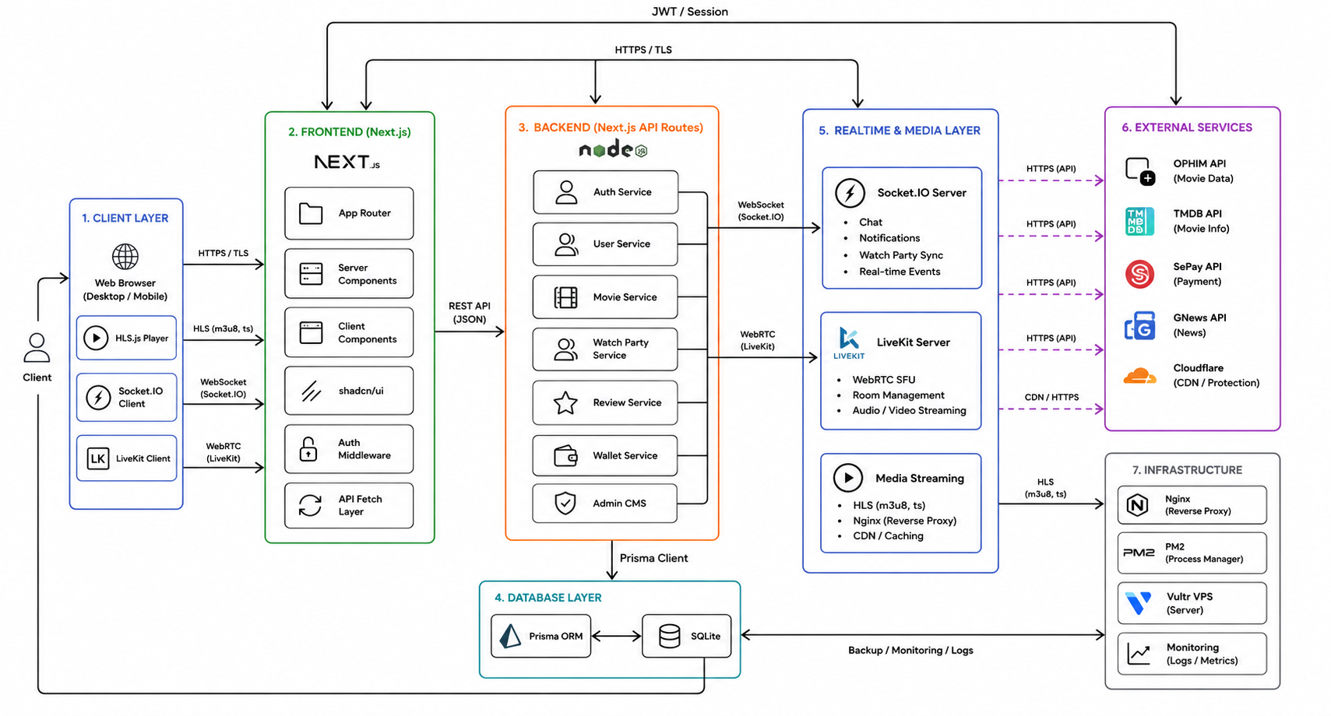
Hình 2.1: Sơ đồ High Level Design của TERENCE

2.2 KIẾN TRÚC HỆ THỐNG
Trên cơ sở mô hình Modular Monolith, kiến trúc chi tiết của TERENCE được triển khai theo Layered Architecture với 4 tầng:
- Presentation Layer (FE): Các page và component React trong thư mục `app/` và `src/fe/`. Tầng này chỉ chứa logic hiển thị, nhận dữ liệu qua API và phát sinh sự kiện người dùng.
- Application Layer (BE Controllers): Các API Route handler trong `app/api/`. Tầng này nhận request, validate input (Zod), gọi service layer và trả response. Không chứa business logic phức tạp.
- Domain Layer (BE Services): Các module trong `src/be/modules/` (movies, ophim, tmdb, watch-party, auth...). Đây là nơi chứa business logic, gọi repository và xử lý workflow.
- Data Layer (Prisma): Prisma Client truy cập SQLite. Schema và migrations được quản lý trong `src/dta/prisma/`.
Bên cạnh đó, hệ thống còn tích hợp các thành phần phụ trợ:
- Socket.IO Server: gắn vào custom Node.js server cùng với Next.js, xử lý các sự kiện Watch Party.
- External APIs: OPhim API (catalog phim), TMDB API (metadata phim, cast), GNews API (tin tức), SePay (thanh toán), LiveKit Cloud (WebRTC).
- Background Pipeline: module `pipeline` thực thi sync OPhim → TMDB enrichment, có tracking qua `SyncJob` và `SyncLog`.
- Audit & Analytics: middleware ghi `AdminLog` cho mọi hành động admin, `PageView` cho mọi request người dùng.
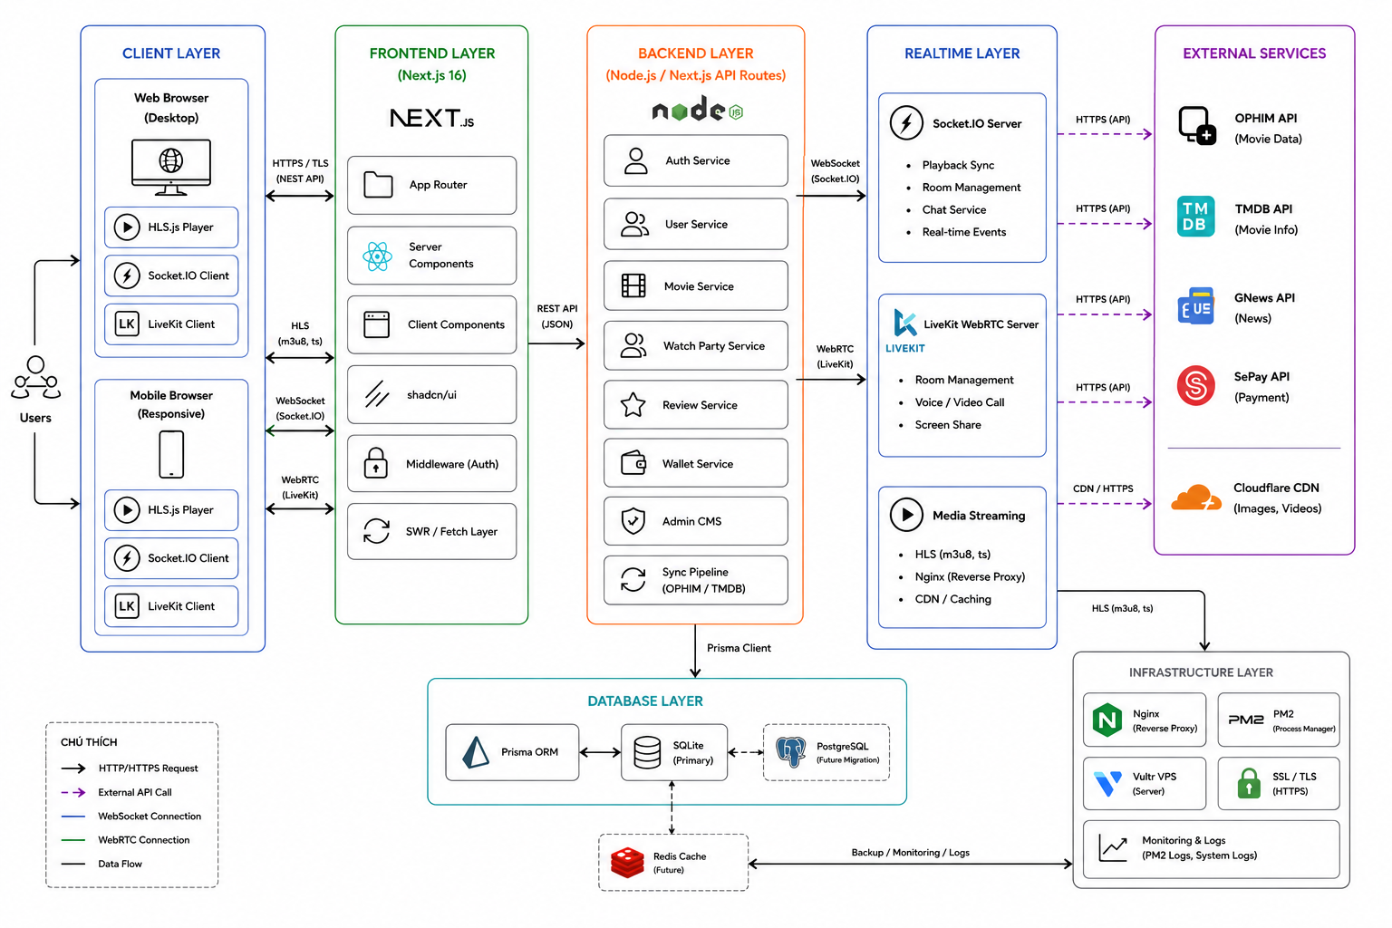
Hình 2.2: Sơ đồ kiến trúc tổng quan (Architecture Diagram)

2.3 MÔ HÌNH ERD DIAGRAM
Mô hình ERD (Entity Relationship Diagram) của TERENCE bao gồm hơn 30 thực thể, được nhóm thành 9 cụm chính: User & Auth, Catalog (phim), Taxonomy, User Interactions, TCoin & Payments, Watch Party, CMS & Content, Admin & Analytics, Sync Pipeline. Các thực thể được liên kết bởi các quan hệ 1-1, 1-N và N-N (thông qua bảng trung gian). Mọi khóa chính đều dùng `cuid` (collision-resistant unique identifier) thay vì auto-increment integer, giúp dễ phân tán và bảo mật hơn.
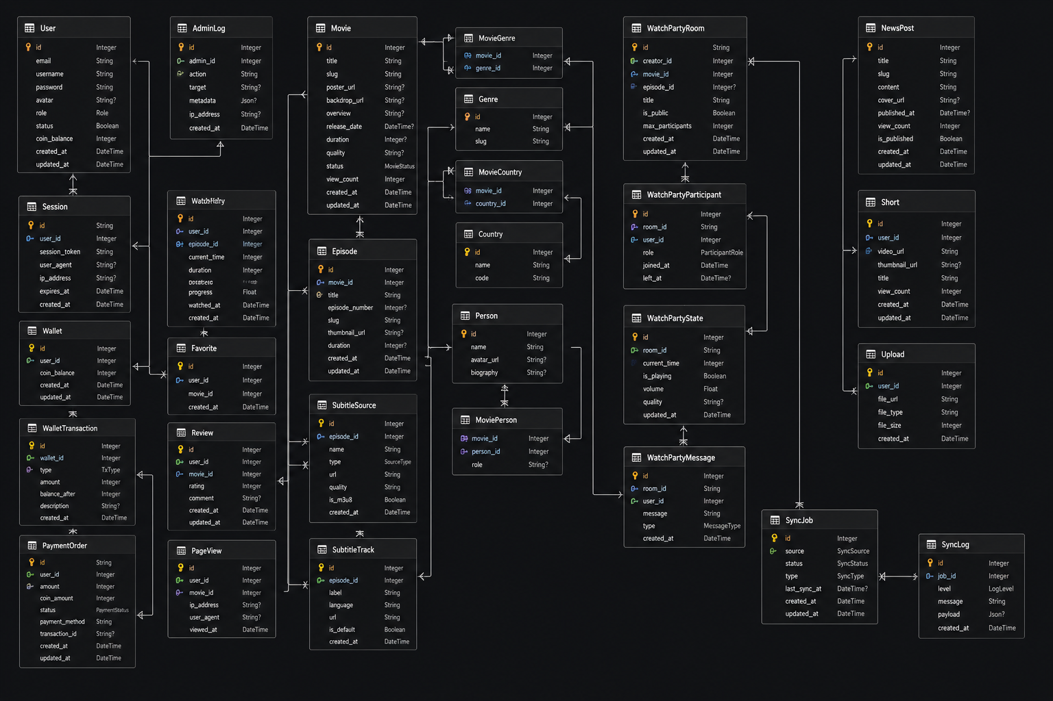
Hình 2.3: Sơ đồ ERD Diagram tổng quan hệ thống TERENCE

2.4 MÔ HÌNH ERD CHUYỂN SANG MÔ HÌNH QUAN HỆ
Chuyển đổi ERD sang mô hình quan hệ tuân theo các nguyên tắc:
- Mỗi entity (thực thể) → một bảng (table) trong cơ sở dữ liệu.
- Mỗi attribute (thuộc tính) → một cột (column).
- Quan hệ 1-N → khóa ngoại (foreign key) ở bên N.
- Quan hệ N-N → bảng trung gian (junction table) như `MovieGenre`, `MovieCountry`, `MoviePerson`, `MovieGenre`.
- Khóa chính: dùng `id String @id @default(cuid())` thay vì auto-increment.
- Mọi bảng có `createdAt` và `updatedAt` để tracking; các bảng quan trọng (User, Movie) có thêm `deletedAt` cho soft delete.
Các enum trong Prisma schema (UserRole, MovieType, PublishStatus, ...) được lưu dưới dạng string vì SQLite không hỗ trợ native enum. Việc validate enum value được thực hiện ở tầng application thông qua TypeScript type và Zod validator.

2.5 THIẾT KẾ CÁC BẢNG DỮ LIỆU

2.5.1 Bảng User
Bảng `User` lưu thông tin tài khoản người dùng, hỗ trợ phân quyền RBAC 5 cấp (SUPER_ADMIN, ADMIN, STAFF, EDITOR, USER) và trạng thái (ACTIVE, SUSPENDED, BANNED).
Tên trường | Kiểu dữ liệu | Ràng buộc | Mô tả
id | String | PK, cuid | Khóa chính
name | String | NOT NULL | Tên hiển thị
email | String | UNIQUE, NOT NULL | Email đăng nhập
passwordHash | String | NOT NULL | Mật khẩu hash bằng bcrypt
role | Enum | DEFAULT "USER" | Vai trò RBAC
avatar | String | NULL | URL ảnh đại diện
bio | String | NULL | Giới thiệu bản thân
isActive | Boolean | DEFAULT true | Trạng thái hoạt động
status | Enum | DEFAULT "ACTIVE" | ACTIVE/SUSPENDED/BANNED
blockedReason | String | NULL | Lý do khóa tài khoản
lastLoginAt | DateTime | NULL | Thời điểm đăng nhập gần nhất
lastLoginIp | String | NULL | IP đăng nhập gần nhất
loginCount | Int | DEFAULT 0 | Số lần đăng nhập
createdAt | DateTime | NOT NULL | Thời điểm tạo
updatedAt | DateTime | NOT NULL | Thời điểm cập nhật
deletedAt | DateTime | NULL | Soft delete
Bảng 2.5.1: Bảng thông tin User

2.5.2 Bảng Session
Bảng `Session` lưu phiên đăng nhập của người dùng, hỗ trợ session cookie httpOnly thời hạn 30 ngày.
Tên trường | Kiểu dữ liệu | Ràng buộc | Mô tả
id | String | PK, cuid | Khóa chính (session token)
userId | String | FK → User.id | Người dùng sở hữu
expiresAt | DateTime | NOT NULL | Thời điểm hết hạn
createdAt | DateTime | NOT NULL | Thời điểm tạo session
Bảng 2.5.2: Bảng thông tin Session

2.5.3 Bảng Movie
Bảng `Movie` là thực thể trung tâm của hệ thống, lưu thông tin phim với hỗ trợ multi-source và metadata phong phú từ OPhim + TMDB.
Tên trường | Kiểu dữ liệu | Ràng buộc | Mô tả
id | String | PK, cuid | Khóa chính
ophimId | String | UNIQUE | ID từ OPhim
tmdbId | Int | UNIQUE | ID từ TMDB
imdbId | String | NULL | ID từ IMDB
slug | String | UNIQUE | URL-friendly slug
title | String | NOT NULL | Tên phim tiếng Việt
originalTitle | String | NULL | Tên phim gốc
description | String | NULL | Mô tả phim
contentType | Enum | NOT NULL | MOVIE/SERIES/ANIME/TRAILER/SHORT
status | Enum | DEFAULT "DRAFT" | DRAFT/PUBLISHED/HIDDEN/ARCHIVED
quality | String | NULL | Chất lượng (HD, FHD, 4K)
language | String | NULL | Ngôn ngữ thuyết minh
year | Int | NULL | Năm phát hành
duration | Int | NULL | Thời lượng (phút)
episodeCurrent | Int | NULL | Số tập hiện có
episodeTotal | Int | NULL | Tổng số tập
posterUrl | String | NULL | URL poster
backdropUrl | String | NULL | URL backdrop
trailerUrl | String | NULL | URL trailer
rating | Float | NULL | Điểm đánh giá trung bình
viewCount | Int | DEFAULT 0 | Lượt xem
Bảng 2.5.3: Bảng thông tin Movie

2.5.4 Bảng Episode
Bảng `Episode` lưu các tập phim, hỗ trợ multi-source streaming và subtitle tracks.
Tên trường | Kiểu dữ liệu | Ràng buộc | Mô tả
id | String | PK, cuid | Khóa chính
movieId | String | FK → Movie.id | Phim cha
episodeNumber | Int | NOT NULL | Số tập
episodeName | String | NULL | Tên tập
episodeSlug | String | NULL | Slug tập
streamType | Enum | NULL | HLS/MP4/DASH/IFRAME
streamUrl | String | NULL | URL stream chính
serverName | String | NULL | Tên server gốc
duration | Int | NULL | Thời lượng (giây)
createdAt | DateTime | NOT NULL | Thời điểm tạo
Bảng 2.5.4: Bảng thông tin Episode

2.5.5 Bảng VideoSource
Bảng `VideoSource` lưu nhiều nguồn video cho một tập (failover), với priority để chọn nguồn ưu tiên.
Tên trường | Kiểu dữ liệu | Ràng buộc | Mô tả
id | String | PK | Khóa chính
episodeId | String | FK → Episode.id | Tập phim
sourceType | Enum | NOT NULL | HLS/MP4/DASH/IFRAME
url | String | NOT NULL | URL nguồn
label | String | NULL | Nhãn (Vietsub, Lồng tiếng)
mimeType | String | NULL | MIME type
isPrimary | Boolean | DEFAULT false | Có là nguồn chính
isActive | Boolean | DEFAULT true | Còn hoạt động
priority | Int | DEFAULT 0 | Độ ưu tiên (cao nhất chọn trước)
Bảng 2.5.5: Bảng thông tin VideoSource

2.5.6 Bảng SubtitleTrack
Bảng `SubtitleTrack` lưu các file phụ đề VTT đa ngôn ngữ cho mỗi tập.
Tên trường | Kiểu dữ liệu | Ràng buộc | Mô tả
id | String | PK | Khóa chính
episodeId | String | FK → Episode.id | Tập phim
label | String | NOT NULL | Nhãn (Tiếng Việt, English)
lang | String | NOT NULL | Mã ngôn ngữ (vi, en, ja)
url | String | NOT NULL | URL file VTT
isDefault | Boolean | DEFAULT false | Có là mặc định
kind | String | NULL | subtitles/captions/descriptions
isActive | Boolean | DEFAULT true | Còn hoạt động
Bảng 2.5.6: Bảng thông tin SubtitleTrack

2.5.7 Bảng Genre
Bảng `Genre` lưu danh sách thể loại phim, có thể đồng bộ với TMDB.
Tên trường | Kiểu dữ liệu | Ràng buộc | Mô tả
id | String | PK | Khóa chính
name | String | UNIQUE | Tên thể loại
slug | String | UNIQUE | Slug
tmdbId | Int | UNIQUE | ID tham chiếu TMDB
description | String | NULL | Mô tả
sortOrder | Int | DEFAULT 0 | Thứ tự hiển thị
isActive | Boolean | DEFAULT true | Còn dùng
Bảng 2.5.7: Bảng thông tin Genre

2.5.8 Bảng Country
Bảng `Country` lưu danh sách quốc gia sản xuất phim.
Tên trường | Kiểu dữ liệu | Ràng buộc | Mô tả
id | String | PK | Khóa chính
name | String | UNIQUE | Tên quốc gia
slug | String | UNIQUE | Slug
code | String | NULL | Mã ISO (VN, US, JP, KR)
sortOrder | Int | DEFAULT 0 | Thứ tự hiển thị
isActive | Boolean | DEFAULT true | Còn dùng
Bảng 2.5.8: Bảng thông tin Country

2.5.9 Bảng Person
Bảng `Person` lưu thông tin diễn viên, đạo diễn, biên kịch... được sync từ TMDB.

Tên trường | Kiểu dữ liệu | Ràng buộc | Mô tả
id | String | PK | Khóa chính
name | String | NOT NULL | Tên
slug | String | UNIQUE | Slug
originalName | String | NULL | Tên gốc
tmdbId | Int | UNIQUE | ID TMDB
imdbId | String | NULL | ID IMDB
profileUrl | String | NULL | URL ảnh chân dung
biography | String | NULL | Tiểu sử
gender | Int | NULL | Giới tính (0/1/2)
knownFor | String | NULL | Lĩnh vực nổi tiếng
popularity | Float | NULL | Độ phổ biến (TMDB)
Bảng 2.5.9: Bảng thông tin Person

2.5.10 Bảng MoviePerson
Bảng `MoviePerson` là bảng trung gian quan hệ N-N giữa Movie và Person, có thêm role (ACTOR, DIRECTOR, ...) và character (vai diễn).
Tên trường | Kiểu dữ liệu | Ràng buộc | Mô tả
id | String | PK | Khóa chính
movieId | String | FK → Movie.id | Phim
personId | String | FK → Person.id | Diễn viên/Đạo diễn
role | Enum | NOT NULL | ACTOR/DIRECTOR/WRITER/PRODUCER
character | String | NULL | Tên nhân vật
department | String | NULL | Bộ phận (TMDB)
job | String | NULL | Công việc cụ thể
sortOrder | Int | DEFAULT 0 | Thứ tự hiển thị
Bảng 2.5.10: Bảng thông tin MoviePerson

2.5.11 Bảng WatchHistory
Bảng `WatchHistory` lưu tiến trình xem phim của người dùng, hỗ trợ resume playback.
Tên trường | Kiểu dữ liệu | Ràng buộc | Mô tả
id | String | PK | Khóa chính
userId | String | FK → User.id | Người dùng
movieId | String | FK → Movie.id | Phim đã xem
episodeId | String | FK → Episode.id | Tập đã xem (nếu series)
progress | Float | DEFAULT 0 | Phần trăm hoàn thành
currentTime | Int | DEFAULT 0 | Vị trí đang xem (giây)
duration | Int | NULL | Tổng thời lượng (giây)
isCompleted | Boolean | DEFAULT false | Đã xem xong?
deviceType | String | NULL | Loại thiết bị
updatedAt | DateTime | NOT NULL | Lần cập nhật gần nhất
Bảng 2.5.11: Bảng thông tin WatchHistory

2.5.12 Bảng Favorite
Bảng `Favorite` lưu danh sách phim yêu thích của người dùng.
Tên trường | Kiểu dữ liệu | Ràng buộc | Mô tả
id | String | PK | Khóa chính
userId | String | FK → User.id | Người dùng
movieId | String | FK → Movie.id | Phim yêu thích
createdAt | DateTime | NOT NULL | Thời điểm yêu thích
Bảng 2.5.12: Bảng thông tin Favorite

2.5.13 Bảng Review
Bảng `Review` lưu đánh giá phim của người dùng, có moderation workflow (PENDING → APPROVED/REJECTED/FLAGGED).
Tên trường | Kiểu dữ liệu | Ràng buộc | Mô tả
id | String | PK | Khóa chính
userId | String | FK → User.id | Người viết
movieId | String | FK → Movie.id | Phim được đánh giá
rating | Int | NOT NULL (1-5) | Điểm đánh giá
title | String | NULL | Tiêu đề review
content | String | NOT NULL | Nội dung review
status | Enum | DEFAULT "PENDING" | PENDING/APPROVED/REJECTED/FLAGGED
isSpoiler | Boolean | DEFAULT false | Có spoiler
likeCount | Int | DEFAULT 0 | Số lượt thích
createdAt | DateTime | NOT NULL | Thời điểm gửi
Bảng 2.5.13: Bảng thông tin Review

2.5.14 Bảng Wallet
Bảng `Wallet` lưu thông tin ví TCoin của người dùng (1-1 với User).
Tên trường | Kiểu dữ liệu | Ràng buộc | Mô tả
id | String | PK | Khóa chính
userId | String | UNIQUE, FK → User.id | Chủ sở hữu
balance | Int | DEFAULT 0 | Số dư TCoin
createdAt | DateTime | NOT NULL | Thời điểm tạo ví
updatedAt | DateTime | NOT NULL | Lần cập nhật gần nhất
Bảng 2.5.14: Bảng thông tin Wallet

2.5.15 Bảng WalletTransaction
Bảng `WalletTransaction` lưu lịch sử giao dịch TCoin (credit/debit).
Tên trường | Kiểu dữ liệu | Ràng buộc | Mô tả
id | String | PK | Khóa chính
walletId | String | FK → Wallet.id | Ví liên quan
type | Enum | NOT NULL | CREDIT (nạp) / DEBIT (tiêu)
amount | Int | NOT NULL | Số TCoin giao dịch
description | String | NULL | Mô tả giao dịch
referenceId | String | NULL | ID tham chiếu (PaymentOrder, ...)
createdAt | DateTime | NOT NULL | Thời điểm giao dịch
Bảng 2.5.15: Bảng thông tin WalletTransaction

2.5.16 Bảng PaymentOrder
Bảng `PaymentOrder` lưu đơn nạp TCoin qua cổng thanh toán SePay.
Tên trường | Kiểu dữ liệu | Ràng buộc | Mô tả
id | String | PK | Khóa chính
userId | String | FK → User.id | Người nạp
amount | Int | NOT NULL | Số tiền VND
currency | String | DEFAULT "VND" | Đơn vị tiền
tcoins | Int | NOT NULL | Số TCoin nhận được
provider | String | NOT NULL | Cổng thanh toán (SePay)
providerTxnId | String | NULL | Mã giao dịch từ cổng
status | Enum | DEFAULT "PENDING" | PENDING/COMPLETED/FAILED/REFUNDED
paidAt | DateTime | NULL | Thời điểm thanh toán
Bảng 2.5.16: Bảng thông tin PaymentOrder

2.5.17 Bảng WatchPartyRoom
Bảng `WatchPartyRoom` lưu phòng xem chung do Host tạo.
Tên trường | Kiểu dữ liệu | Ràng buộc | Mô tả
id | String | PK | Khóa chính
roomCode | String | UNIQUE | Mã phòng (6 ký tự)
title | String | NULL | Tên phòng
hostUserId | String | FK → User.id | Người tạo phòng
movieId | String | FK → Movie.id | Phim đang xem
episodeId | String | FK → Episode.id | Tập đang xem
status | Enum | DEFAULT "WAITING" | WAITING/ACTIVE/ENDED
shareCode | String | NULL | Mã chia sẻ riêng
maxMembers | Int | DEFAULT 10 | Giới hạn thành viên
createdAt | DateTime | NOT NULL | Thời điểm tạo
Bảng 2.5.17: Bảng thông tin WatchPartyRoom

2.5.18 Bảng WatchPartyParticipant
Bảng `WatchPartyParticipant` lưu danh sách thành viên đang trong phòng.
Tên trường | Kiểu dữ liệu | Ràng buộc | Mô tả
id | String | PK | Khóa chính
roomId | String | FK → WatchPartyRoom.id | Phòng
userId | String | FK → User.id | User đăng nhập (NULL nếu guest)
displayName | String | NOT NULL | Tên hiển thị
role | Enum | DEFAULT "MEMBER" | HOST/CO_HOST/MEMBER/GUEST
isOnline | Boolean | DEFAULT true | Có đang online
joinedAt | DateTime | NOT NULL | Thời điểm tham gia
Bảng 2.5.18: Bảng thông tin WatchPartyParticipant

2.5.19 Bảng WatchPartyState
Bảng `WatchPartyState` lưu trạng thái playback chung của phòng (1-1 với Room).
Tên trường | Kiểu dữ liệu | Ràng buộc | Mô tả
id | String | PK | Khóa chính
roomId | String | UNIQUE, FK → WatchPartyRoom.id | Phòng
playbackTime | Float | DEFAULT 0 | Thời điểm playback hiện tại
isPlaying | Boolean | DEFAULT false | Đang phát hay đang dừng
playbackRate | Float | DEFAULT 1.0 | Tốc độ phát
version | Int | DEFAULT 0 | Version cho optimistic locking
updatedAt | DateTime | NOT NULL | Lần cập nhật cuối
Bảng 2.5.19: Bảng thông tin WatchPartyState

2.5.20 Bảng WatchPartyMessage
Bảng `WatchPartyMessage` lưu lịch sử chat trong phòng.
Tên trường | Kiểu dữ liệu | Ràng buộc | Mô tả
id | String | PK | Khóa chính
roomId | String | FK → WatchPartyRoom.id | Phòng
senderName | String | NOT NULL | Tên người gửi
type | String | DEFAULT "text" | text/system/emoji
content | String | NOT NULL | Nội dung
createdAt | DateTime | NOT NULL | Thời điểm gửi
Bảng 2.5.20: Bảng thông tin WatchPartyMessag

2.5.21 Bảng NewsPost
Bảng `NewsPost` lưu các bài tin tức phim trong CMS.
Tên trường | Kiểu dữ liệu | Ràng buộc | Mô tả
id | String | PK | Khóa chính
title | String | NOT NULL | Tiêu đề bài viết
slug | String | UNIQUE | Slug
excerpt | String | NULL | Mô tả ngắn
content | String | NOT NULL | Nội dung HTML/Markdown
coverImage | String | NULL | URL ảnh bìa
authorId | String | FK → User.id | Tác giả (admin)
status | String | DEFAULT "DRAFT" | DRAFT/PUBLISHED/ARCHIVED
tags | String | NULL | Tags (JSON array)
viewCount | Int | DEFAULT 0 | Lượt xem
publishedAt | DateTime | NULL | Thời điểm xuất bản
Bảng 2.5.21: Bảng thông tin NewsPost

2.5.22 Bảng Short
Bảng `Short` lưu video ngắn (kiểu TikTok) gắn với phim.
Tên trường | Kiểu dữ liệu | Ràng buộc | Mô tả
id | String | PK | Khóa chính
movieId | String | FK → Movie.id | Phim liên quan
title | String | NOT NULL | Tiêu đề
slug | String | UNIQUE | Slug
videoUrl | String | NOT NULL | URL video
sourceType | Enum | NOT NULL | HLS/MP4
duration | Int | NULL | Thời lượng (giây)
hashtags | String | NULL | Hashtags
status | String | DEFAULT "PUBLISHED" | Trạng thái
createdAt | DateTime | NOT NULL | Thời điểm tạo
Bảng 2.5.22: Bảng thông tin Short

2.5.23 Bảng AdminLog
Bảng `AdminLog` ghi lại mọi hành động của admin để audit.
Tên trường | Kiểu dữ liệu | Ràng buộc | Mô tả
id | String | PK | Khóa chính
actorId | String | FK → User.id | Admin thực hiện
action | String | NOT NULL | CREATE/UPDATE/DELETE/PUBLISH...
targetType | String | NOT NULL | Movie/User/Review...
targetId | String | NULL | ID đối tượng bị tác động
metadata | String | NULL | JSON metadata bổ sung
ipAddress | String | NULL | IP admin
createdAt | DateTime | NOT NULL | Thời điểm hành động
Bảng 2.5.23: Bảng thông tin AdminLog

2.5.24 Bảng Upload
Bảng `Upload` tracking các file media được tải lên.
Tên trường | Kiểu dữ liệu | Ràng buộc | Mô tả
id | String | PK | Khóa chính
fileName | String | NOT NULL | Tên file lưu trên server
originalName | String | NOT NULL | Tên gốc
mimeType | String | NOT NULL | MIME type
size | Int | NOT NULL | Kích thước (bytes)
path | String | NOT NULL | Đường dẫn lưu trữ
url | String | NOT NULL | URL truy cập công khai
uploadedBy | String | FK → User.id | Người upload
createdAt | DateTime | NOT NULL | Thời điểm upload
Bảng 2.5.24: Bảng thông tin Upload

2.5.25 Bảng PageView
Bảng `PageView` ghi nhận traffic mọi trang để phục vụ analytics.
Tên trường | Kiểu dữ liệu | Ràng buộc | Mô tả
id | String | PK | Khóa chính
path | String | NOT NULL | Đường dẫn URL
movieId | String | FK → Movie.id | Phim được xem (nếu có)
shortId | String | FK → Short.id | Short được xem
userId | String | FK → User.id | User (nếu đăng nhập)
ip | String | NULL | IP người xem
userAgent | String | NULL | User agent trình duyệt
createdAt | DateTime | NOT NULL | Thời điểm xem
Bảng 2.5.25: Bảng thông tin PageView

2.5.26 Bảng SyncJob
Bảng `SyncJob` lưu các job đồng bộ dữ liệu (OPhim, TMDB) với trạng thái và kết quả.
Tên trường | Kiểu dữ liệu | Ràng buộc | Mô tả
id | String | PK | Khóa chính
source | Enum | NOT NULL | OPHIM/TMDB/MANUAL
target | String | NULL | Đối tượng đồng bộ
movieId | String | FK → Movie.id | Phim đang sync (nếu cụ thể)
status | Enum | DEFAULT "PENDING" | PENDING/RUNNING/SUCCESS/FAILED/PARTIAL
totalSynced | Int | DEFAULT 0 | Số bản ghi đã sync
totalFailed | Int | DEFAULT 0 | Số bản ghi lỗi
startedAt | DateTime | NULL | Thời điểm bắt đầu
completedAt | DateTime | NULL | Thời điểm hoàn tất
createdAt | DateTime | NOT NULL | Thời điểm tạo job
Bảng 2.5.26: Bảng thông tin SyncJob

2.5.27 Bảng SyncLog
Bảng `SyncLog` ghi log chi tiết mọi thao tác trong một SyncJob.
Tên trường | Kiểu dữ liệu | Ràng buộc | Mô tả
id | String | PK | Khóa chính
syncJobId | String | FK → SyncJob.id | Job cha
level | Enum | NOT NULL | INFO/WARN/ERROR
entity | String | NOT NULL | Movie/Episode/Person...
action | String | NOT NULL | upsert/skip/error
message | String | NULL | Thông điệp log
movieId | String | FK → Movie.id | Phim liên quan
createdAt | DateTime | NOT NULL | Thời điểm log
Bảng 2.5.27: Bảng thông tin SyncLog

2.6 CÁC MÔ HÌNH USECASE

2.6.1 UseCase tổng quát
Sơ đồ Use Case tổng quát mô tả các actor chính của hệ thống TERENCE và các nhóm chức năng họ có thể thực hiện.
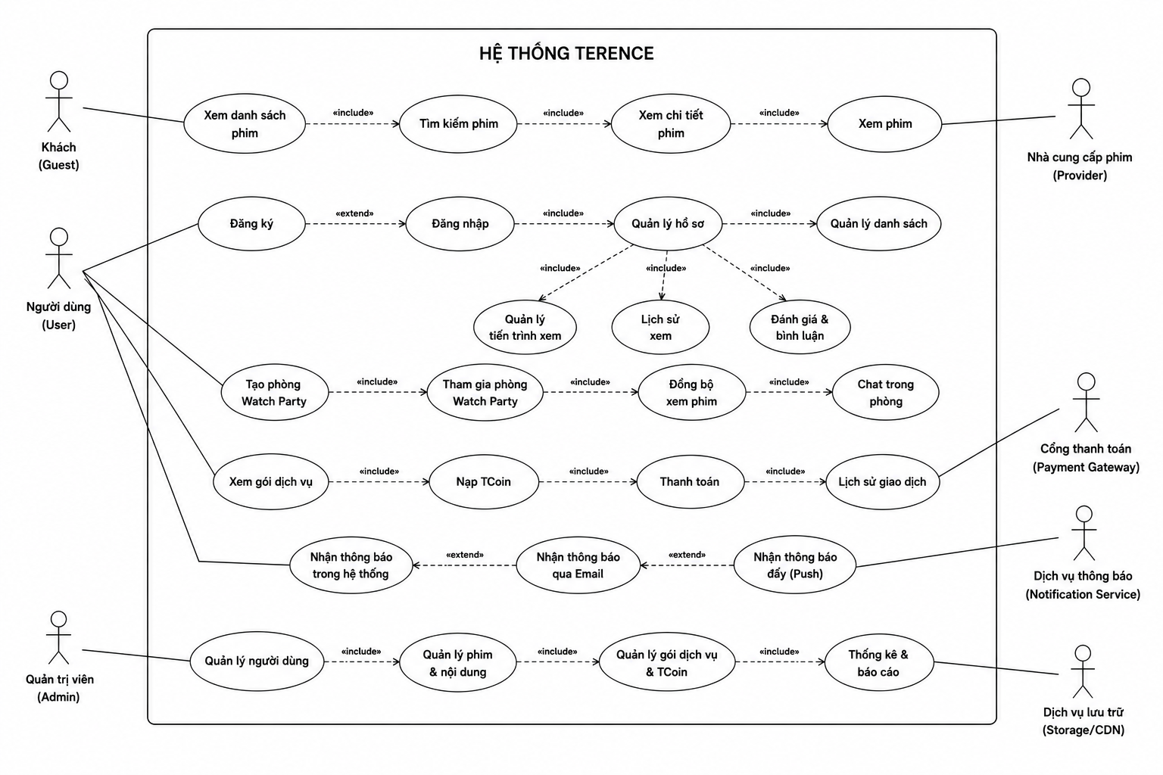
Hình 2.6.1: UseCase tổng quát hệ thống TERENCE
Các use case con chính:
- Người dùng (User): Đăng ký, đăng nhập, duyệt phim, xem phim, đánh giá, watch party, ví TCoin.
- Quản trị viên (Admin): CRUD phim/user/news/review, sync dữ liệu, audit log, dashboard.
- Hệ thống (System): Pipeline sync tự động, gửi email xác thực, ghi audit log.

2.6.2 UseCase Đăng ký / Đăng nhập
Người dùng có thể tạo tài khoản mới bằng email/password và đăng nhập để truy cập các tính năng cá nhân. Session được lưu qua cookie httpOnly 30 ngày.
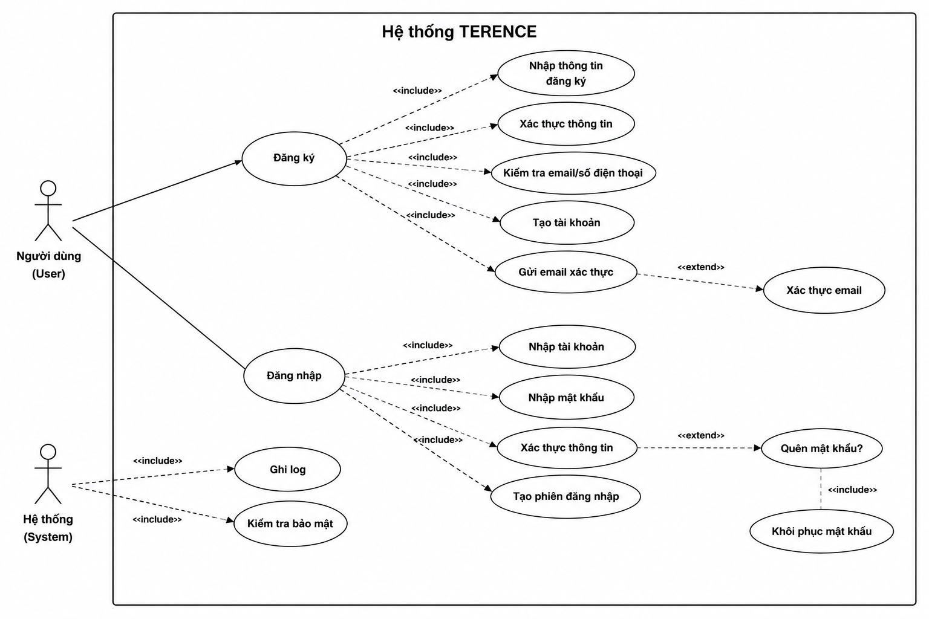
Hình 2.6.2: UseCase Đăng ký / Đăng nhập
Các use case con chính:
- Đăng ký: Nhập thông tin → Validate Zod → Hash bcrypt → Insert User + Wallet → Gửi email xác thực.
- Đăng nhập: Nhập email/password → Verify bcrypt → Tạo Session → Set cookie → Redirect home.
- Đăng xuất: Xóa session DB → Clear cookie → Redirect login.
- Xác thực email: Click link trong email → Verify token → Cập nhật User.emailVerified.

2.6.3 UseCase Duyệt và xem phim
Người dùng có thể duyệt phim theo nhiều cách (trending, mới, thể loại, quốc gia, năm), xem chi tiết phim và phát video với HLS adaptive streaming.
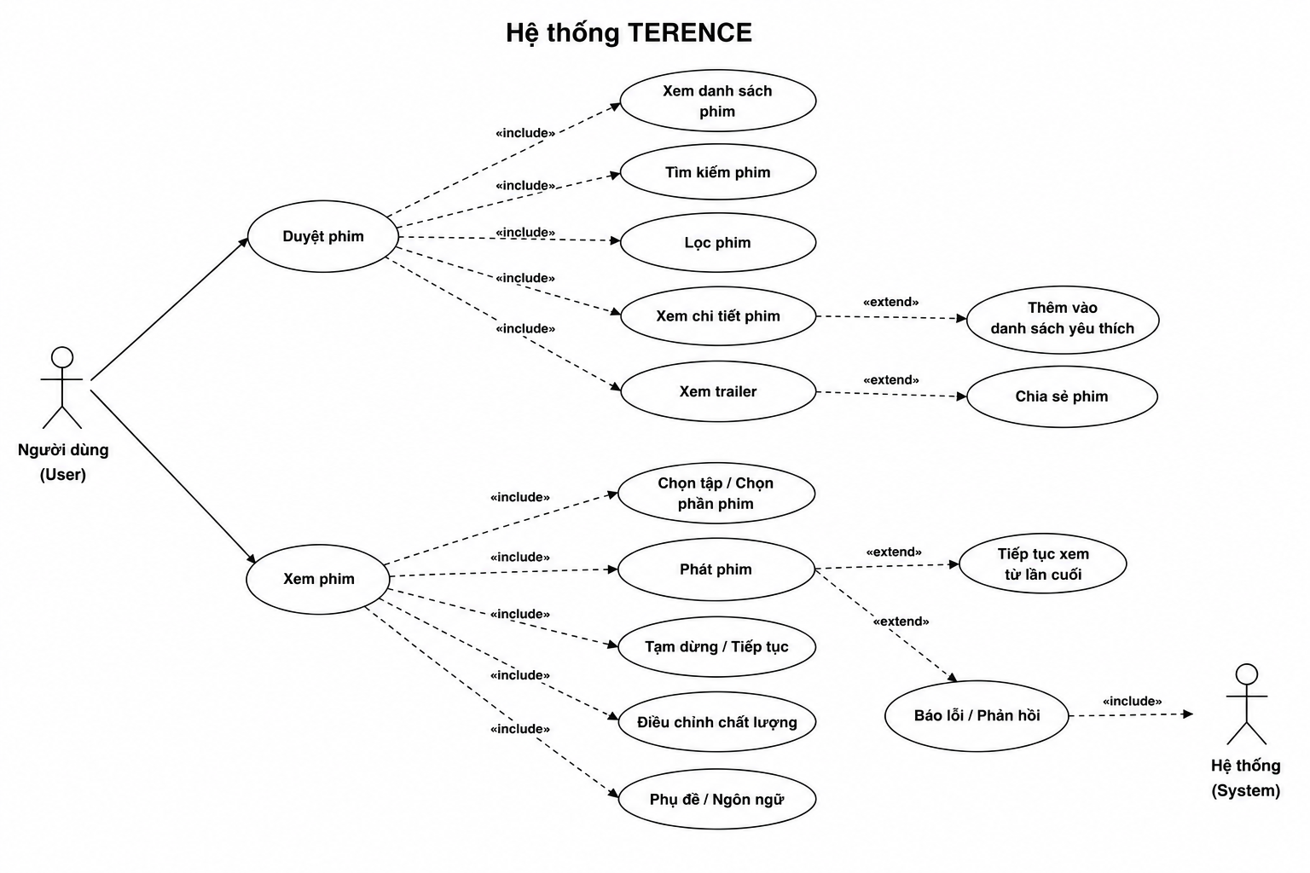
Hình 2.6.3: UseCase Duyệt và xem phim
Các use case con chính:
- Trang chủ: Hiển thị các row (Trending, Mới cập nhật, Phim Bộ, Phim Lẻ).
- Tìm kiếm: Search bar với debounce, dropdown suggestions, highlight keyword.
- Lọc phim: Filter theo genre/country/year/sort.
- Xem chi tiết: Backdrop, poster, mô tả, cast, danh sách tập, nút 'Xem phim'.
- Phát phim: HLS.js adaptive streaming, resume playback, episode list, auto next.

2.6.4 UseCase Watch Party
Người dùng có thể tạo phòng xem chung và mời bạn bè bằng room code. Mọi thao tác playback được đồng bộ real-time qua Socket.IO. Tích hợp chat và voice/video call qua LiveKit.
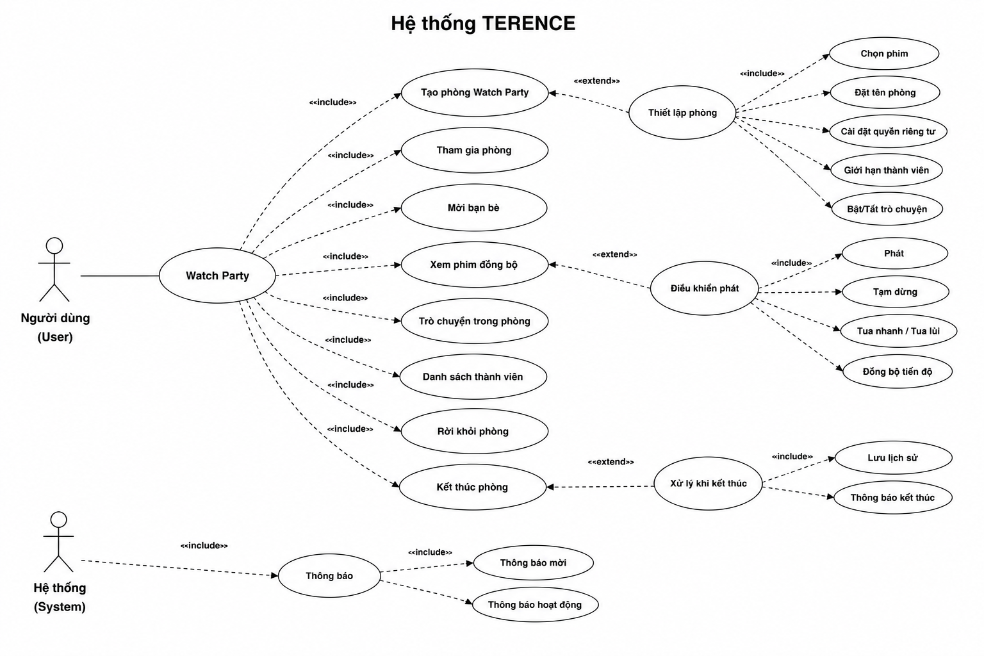
Hình 2.6.4: UseCase Watch Party
Các use case con chính:
- Tạo phòng: Chọn phim → POST /api/watch-party/create → Sinh roomCode.
- Tham gia phòng: Nhập roomCode → POST /api/watch-party/join → Đồng bộ trạng thái.
- Đồng bộ playback: Host play/pause/seek → Socket.IO emit → Guest đồng bộ.
- Chat real-time: Gửi tin nhắn → Socket.IO broadcast → Lưu WatchPartyMessage.
- Voice/Video call: Bật call → Lấy LiveKit token → Kết nối WebRTC.
- Rời phòng: Click leave → Xóa Participant → Broadcast leave event.

2.6.5 UseCase Đánh giá phim
Người dùng đăng nhập có thể viết review cho phim đã xem (rating 1-5 + comment). Review trải qua moderation (PENDING → APPROVED) trước khi hiển thị công khai.
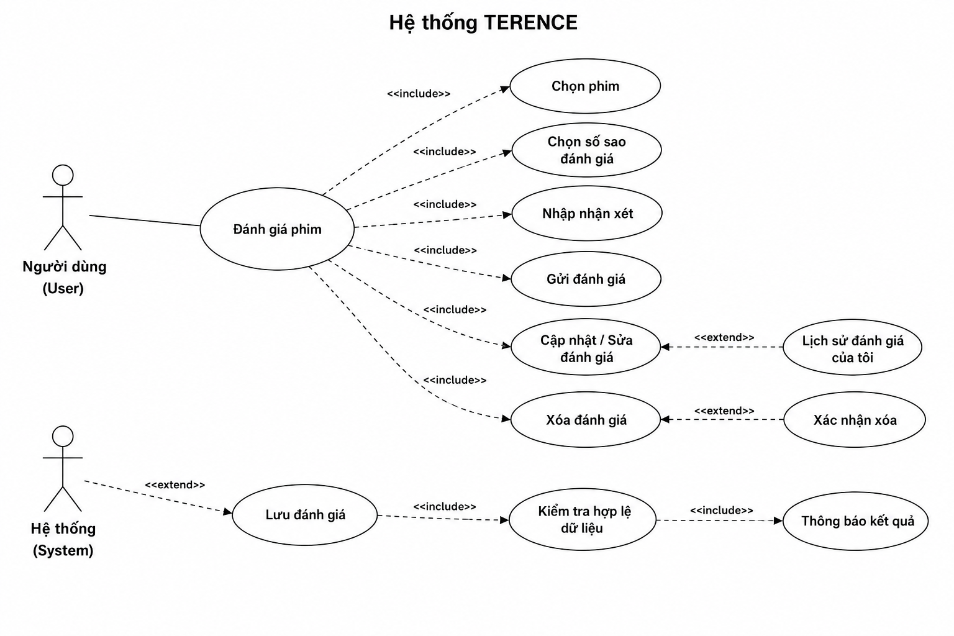
Hình 2.6.5: UseCase Đánh giá phim
Các use case con chính:
- Viết review: Chọn rating, viết comment, submit.
- Pending: Status = PENDING, chờ admin duyệt.
- Duyệt review (Admin): Approve → APPROVED / Reject / Flag.
- Hiển thị review: Chỉ APPROVED hiển thị công khai dưới chi tiết phim.
- Like review: Người khác like → tăng likeCount.

2.6.6 UseCase TCoin
TCoin là tiền ảo trong hệ thống. Người dùng có thể kiếm TCoin từ hoạt động (daily login, review, xem phim) và sử dụng để mở khóa premium features hoặc tip cho creator.
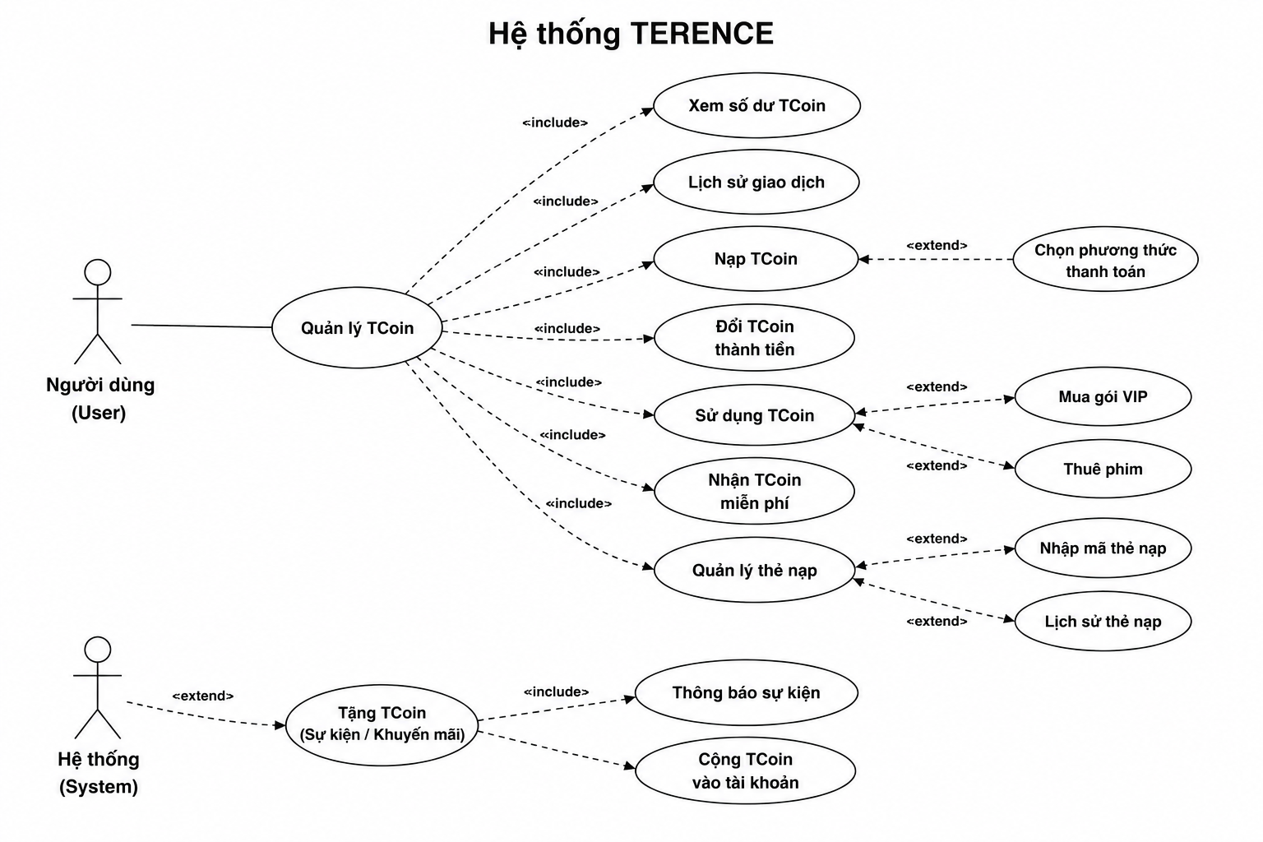
Hình 2.6.6: UseCase TCoin
Các use case con chính:
- Kiếm TCoin: Daily login (+50), Viết review được approve (+30), Xem hết phim (+10).
- Xem số dư: GET /api/v1/wallet → Hiển thị balance.
- Xem lịch sử: GET /api/v1/wallet/transactions.
- Nạp TCoin: Chọn gói → SePay QR Code → Webhook update PaymentOrder → Credit Wallet.
- Sử dụng TCoin: Spend trong premium feature → Debit transaction.

2.6.7 UseCase Quản trị Admin
Admin có toàn quyền quản lý hệ thống thông qua dashboard với các module: phim, users, reviews, news, sync, audit log, TCoin.
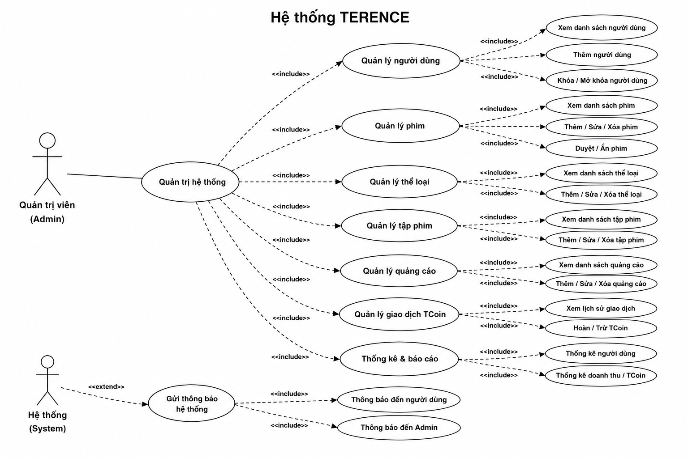
Hình 2.6.7: UseCase Quản trị Admin
Các use case con chính:
- Dashboard: Tổng quan users, phim, reviews, revenue.
- CRUD phim: Tạo/sửa/xóa, publish/hide/archive, feature/trending.
- Quản lý users: Block/unblock, change role, reset password.
- Duyệt review: Approve/Reject/Flag.
- CMS tin tức: CRUD news posts.
- Trigger sync: Sync OPhim catalog, TMDB enrichment.
- Audit log: Xem lịch sử mọi hành động admin.
- Quản lý TCoin: Xem wallets, transactions, payment orders.

2.7 MÔ HÌNH SEQUENCE DIAGRAM
Sequence Diagram mô tả chi tiết luồng giao tiếp giữa các thành phần (actor, frontend, backend, database, external API) theo trình tự thời gian. Dưới đây là các sequence diagram chính của TERENCE.

2.7.1 Sequence Diagram Đăng ký

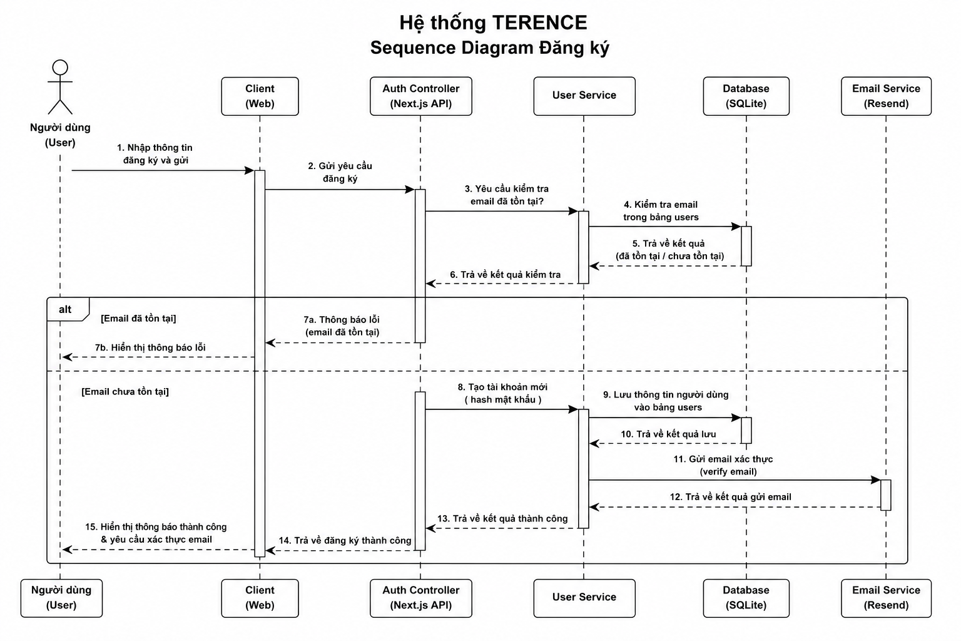
Hình 2.7.1: Sequence Diagram Đăng ký
Người dùng nhập thông tin → Frontend validate → POST /api/auth/register → Backend Zod validate → bcrypt hash password → Prisma INSERT User + Wallet → Tạo Session → Set cookie httpOnly → Trả response thành công → Redirect home.

2.7.2 Sequence Diagram Đăng nhập
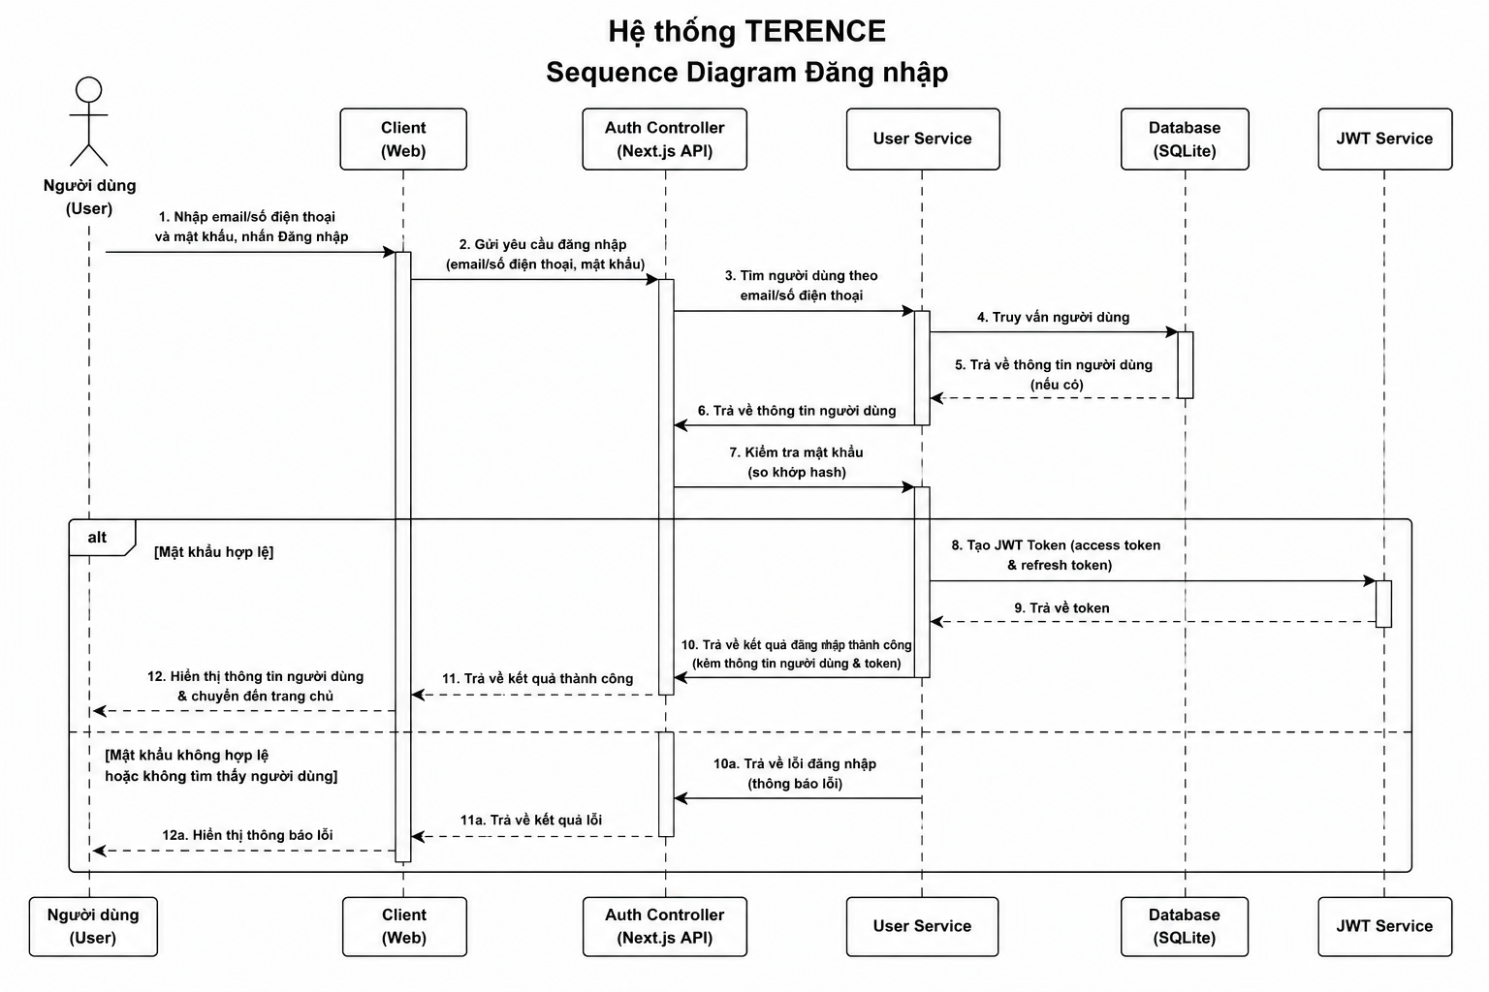
Hình 2.7.2: Sequence Diagram Đăng nhập
Người dùng nhập email/password → POST /api/auth/login → Backend tìm User theo email → bcrypt.compare → Nếu đúng: tạo Session, set cookie → Update lastLoginAt + lastLoginIp + loginCount → Trả user info → Frontend redirect.

2.7.3 Sequence Diagram Xem phim

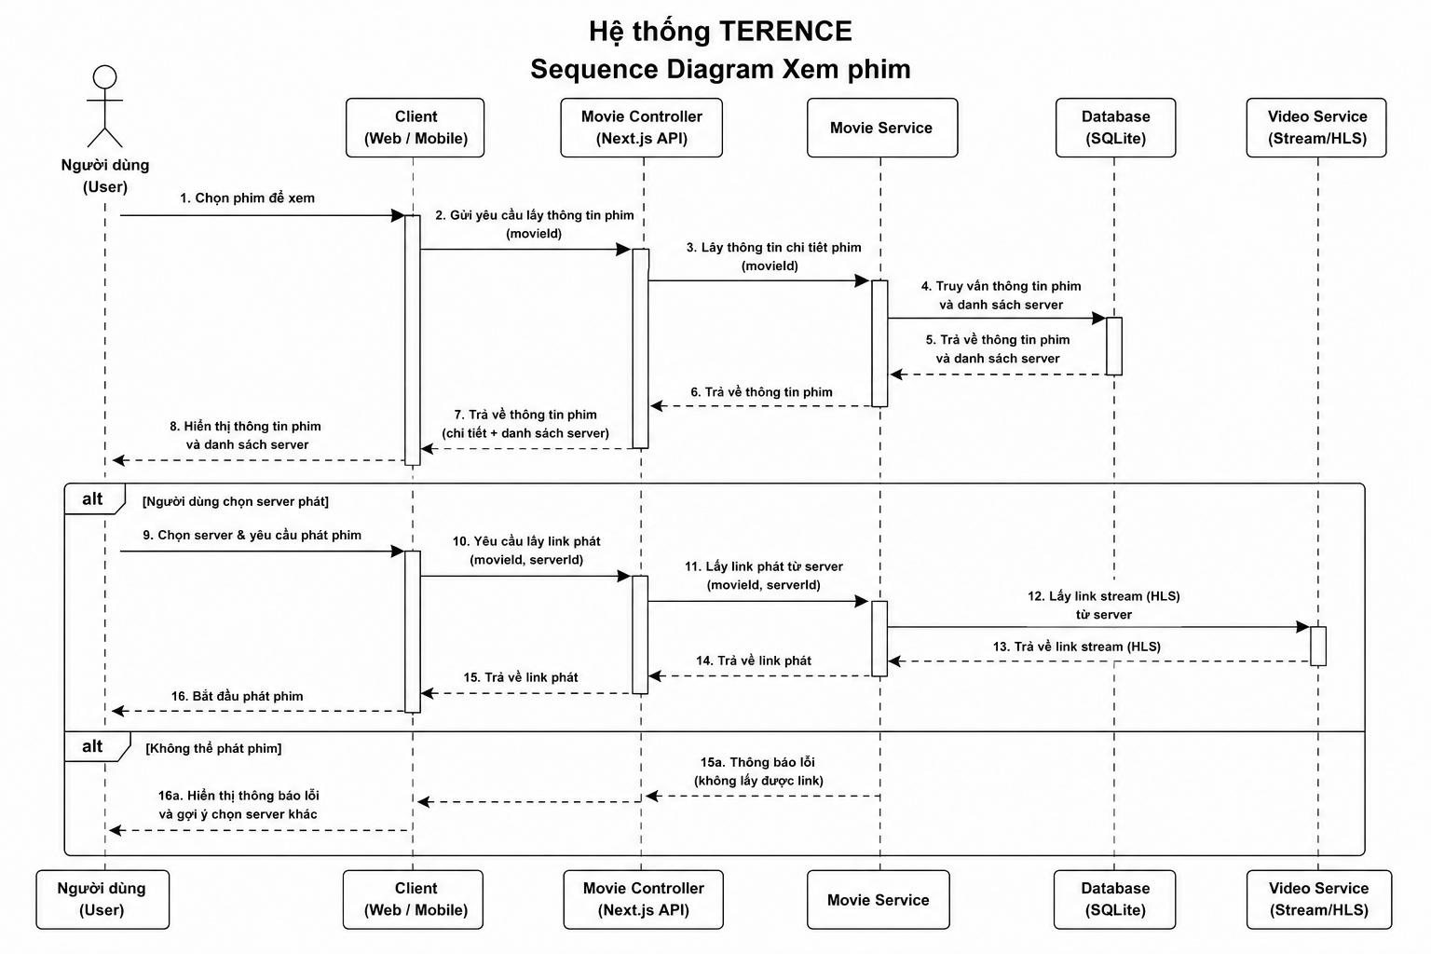
Hình 2.7.3: Sequence Diagram Xem phim
User mở /watch/[id] → Frontend gọi GET /api/v1/watch/{movieId} → Backend query Movie + Episodes + VideoSources + WatchHistory(userId) → Trả WatchBootstrap → Frontend khởi tạo HLS.js → Resume from currentTime → Mỗi 30s POST /api/v1/progress → Backend UPSERT WatchHistory.

2.7.4 Sequence Diagram Tạo Watch Party
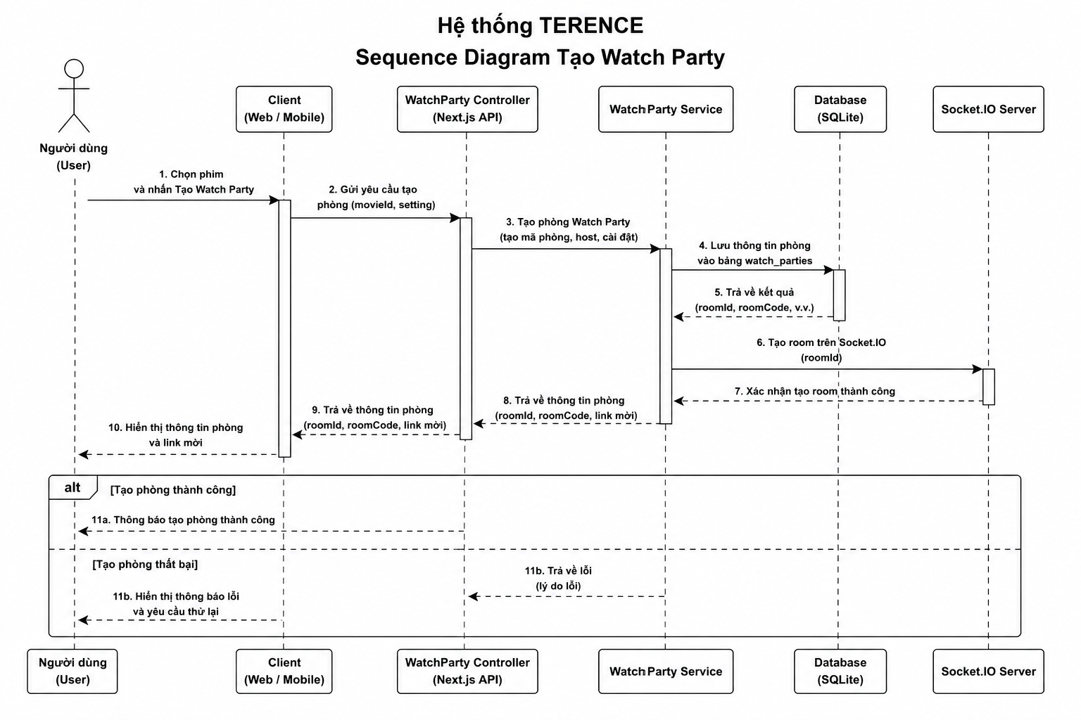
Hình 2.7.4: Sequence Diagram Tạo Watch Party
Host chọn phim → POST /api/watch-party/create → Backend tạo WatchPartyRoom + WatchPartyState → Sinh roomCode 6 ký tự → Trả room data → Frontend connect Socket.IO room → Host nhận roomCode để chia sẻ.

2.7.5 Sequence Diagram Đồng bộ Watch Party

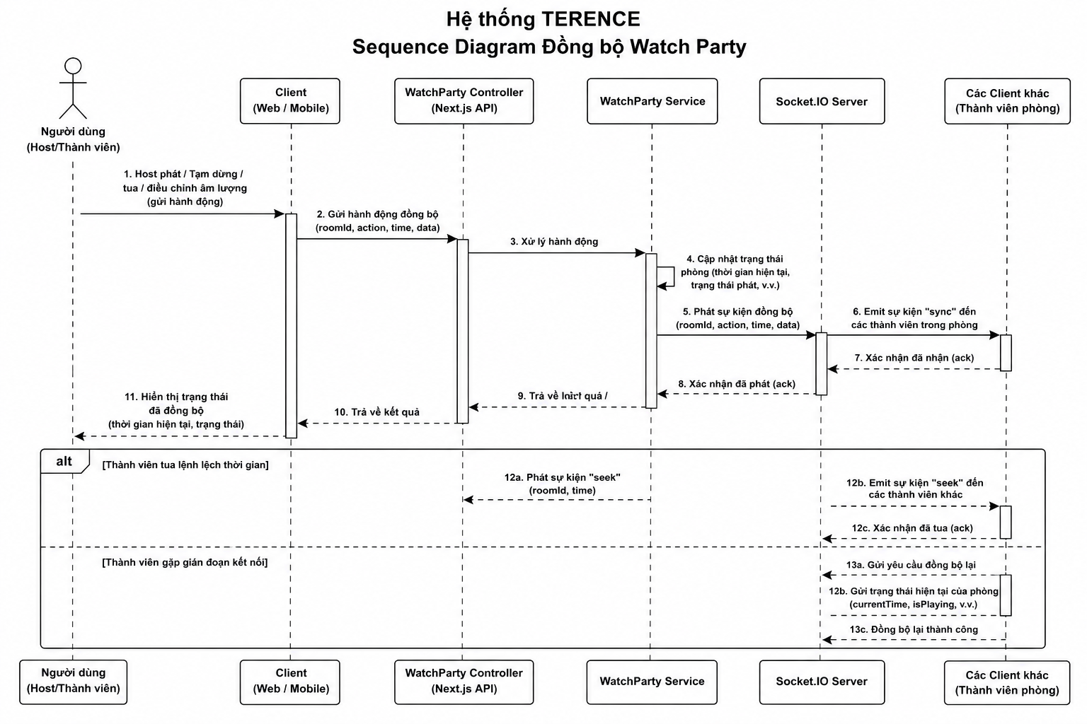
Hình 2.7.5: Sequence Diagram Đồng bộ Watch Party
Host play/pause/seek video → Frontend socket.emit('playback:sync', {action, time}) → Socket.IO Server cập nhật WatchPartyState (optimistic version) → Broadcast 'playback:sync' tới tất cả Guest → Guest player đồng bộ với playbackTime mới.

2.7.6 Sequence Diagram Chat Watch Party

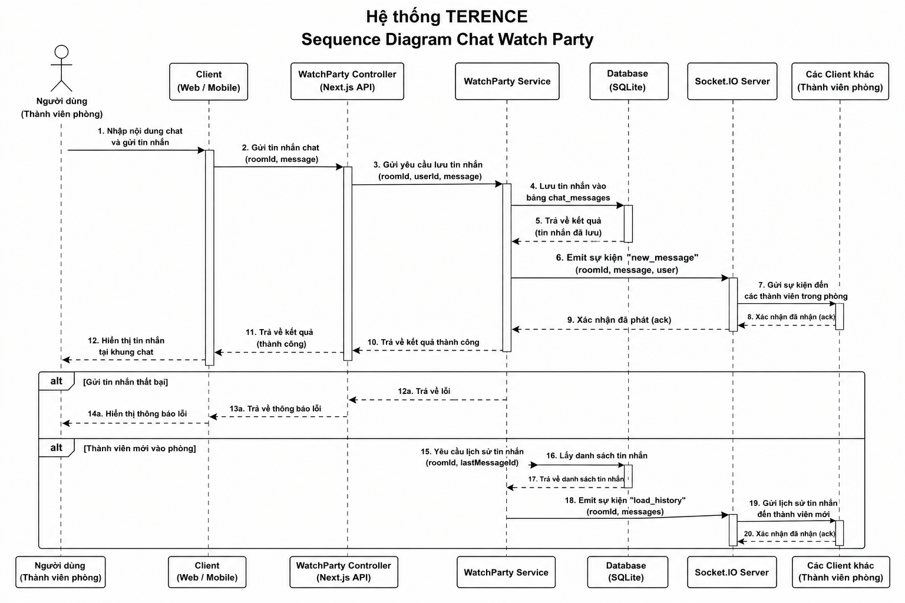
Hình 2.7.6: Sequence Diagram Chat Watch Party
User nhập tin nhắn → socket.emit('message:send', {text}) → Server INSERT WatchPartyMessage → Broadcast 'message:new' tới room → Mọi client nhận và render.

2.7.7 Sequence Diagram Sync OPhim Pipeline

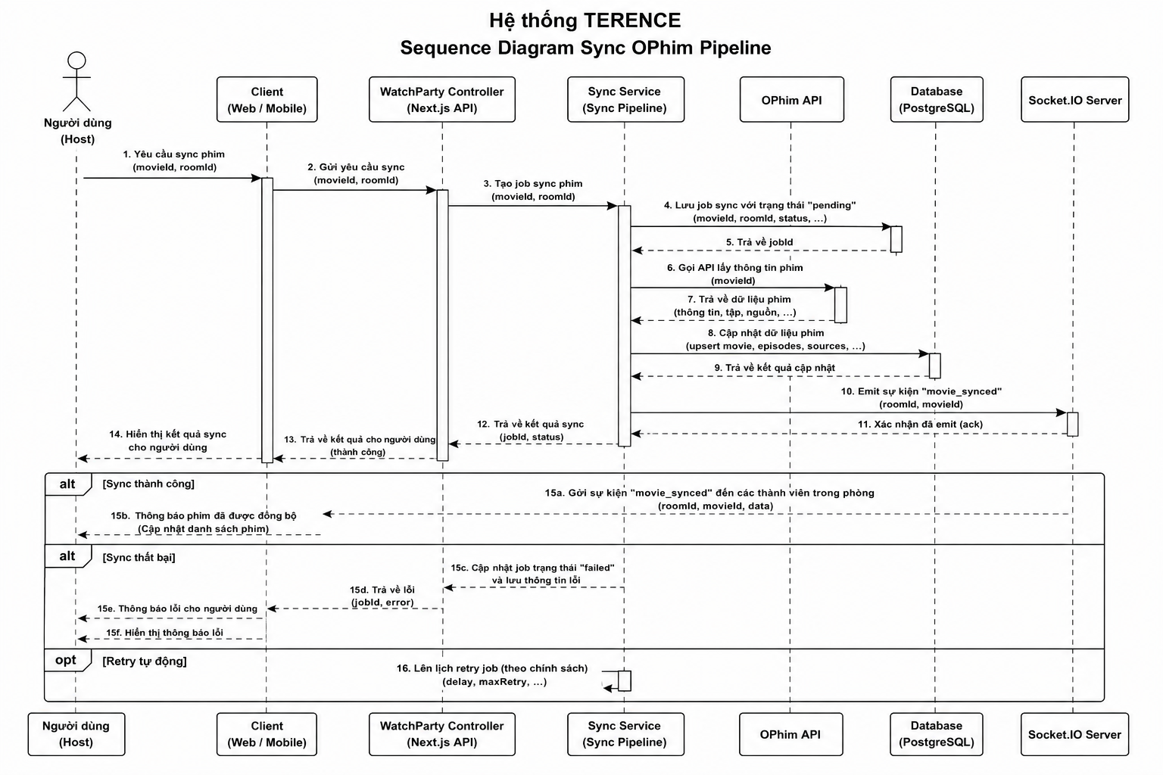
Hình 2.7.7: Sequence Diagram Sync OPhim Pipeline
Admin nhấn Sync → POST /api/admin/sync/ophim/catalog → Pipeline tạo SyncJob status=RUNNING → Loop: GET OPhim /danh-sach → Với mỗi phim: GET /phim/{slug} → OPhimMapper map sang schema nội bộ → UPSERT Movie/Episodes/Genres/Countries → INSERT SyncLog → Hết: cập nhật SyncJob.status=SUCCESS.

2.7.8 Sequence Diagram TMDB Enrichment

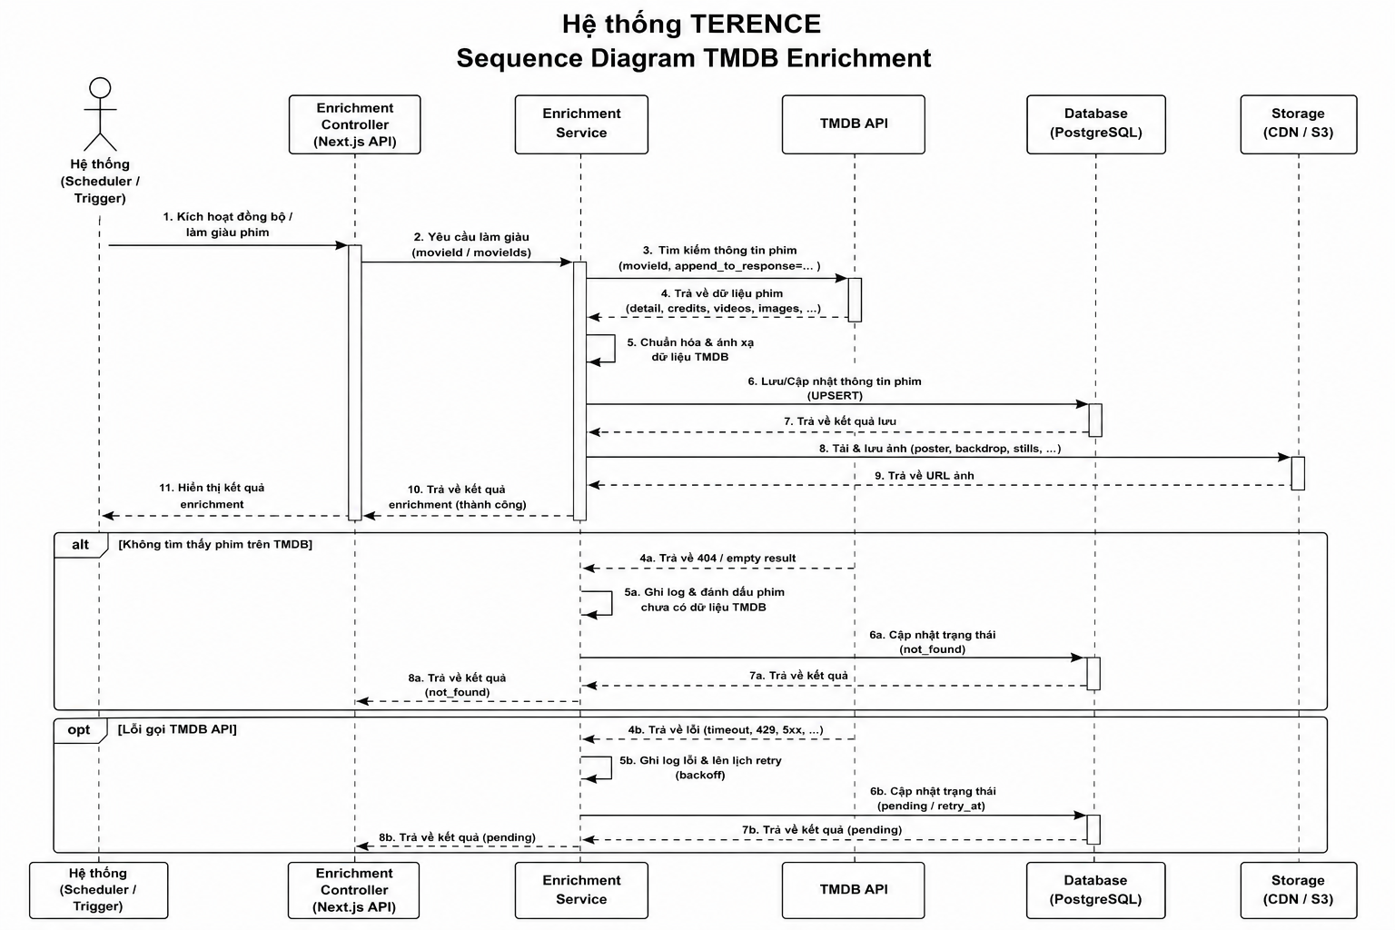
Hình 2.7.8: Sequence Diagram TMDB Enrichment
Pipeline lấy phim chưa có tmdbId → GET TMDB /search/movie?query={title} → TmdbMatcher chọn best match (theo year + title similarity) → GET /movie/{tmdbId}?append=credits,videos → TmdbMapper map dữ liệu → UPDATE Movie (posterUrl, backdropUrl, tmdbId, rating) → UPSERT Person + MoviePerson → INSERT SyncLog.

2.7.9 Sequence Diagram Đánh giá phim

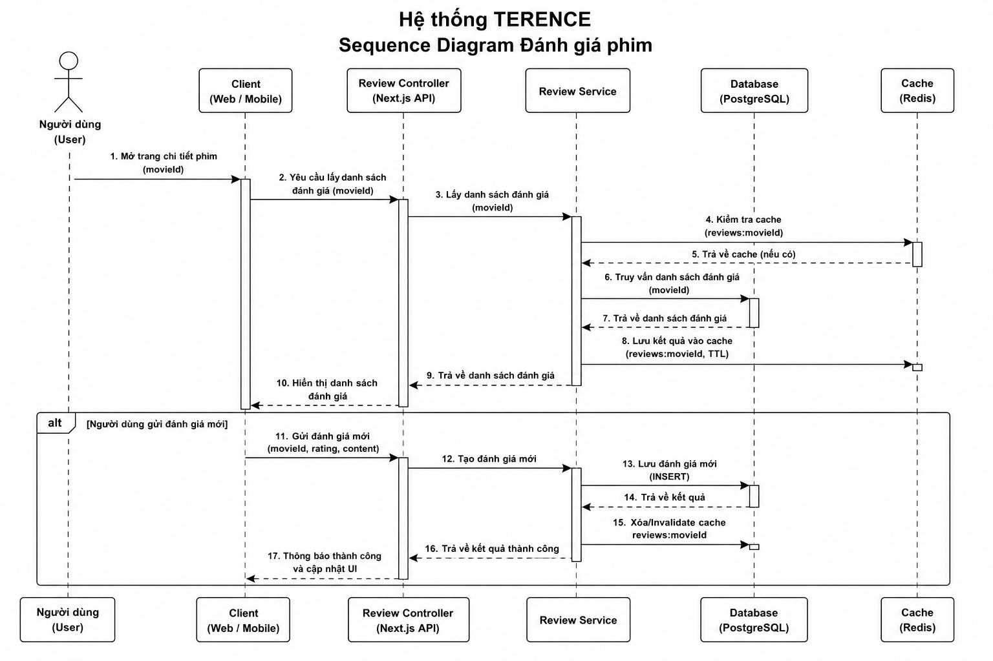
Hình 2.7.9: Sequence Diagram Đánh giá phim
User viết review → POST /api/v1/reviews → Backend Zod validate → INSERT Review status=PENDING → Trả response → Admin vào /dashboard/reviews → GET /api/admin/reviews?status=PENDING → Admin click Approve → PATCH /api/admin/reviews/{id} status=APPROVED → INSERT AdminLog → Review hiển thị công khai.

2.7.10 Sequence Diagram Lưu tiến trình xem
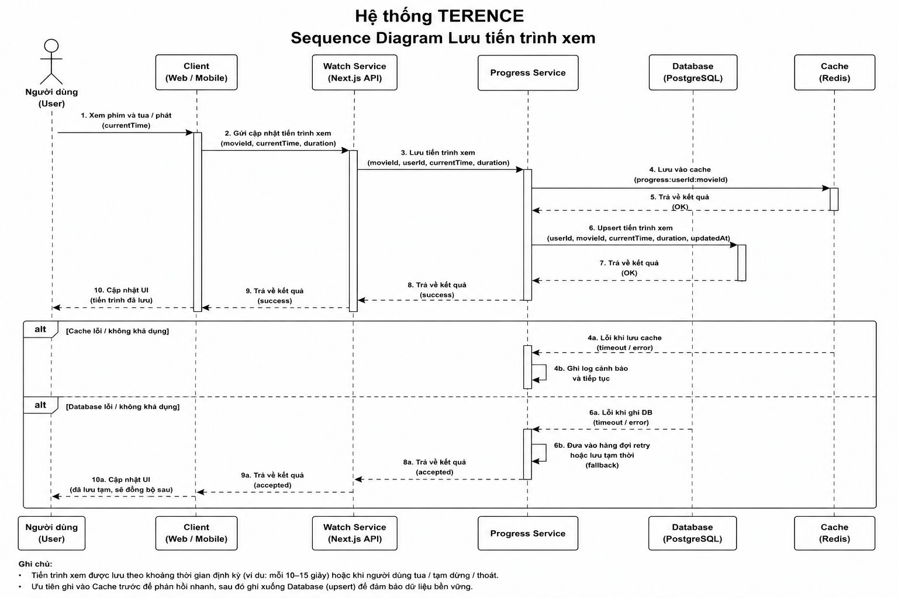
Hình 2.7.10: Sequence Diagram Lưu tiến trình xem
Frontend timer 30s → POST /api/v1/progress {movieId, episodeId, currentTime, duration} → Backend Zod validate → UPSERT WatchHistory (composite key userId + movieId + episodeId) → Tính progress = currentTime / duration → Nếu progress >= 0.9: isCompleted=true → Trả OK.

2.7.11 Sequence Diagram Thanh toán TCoin
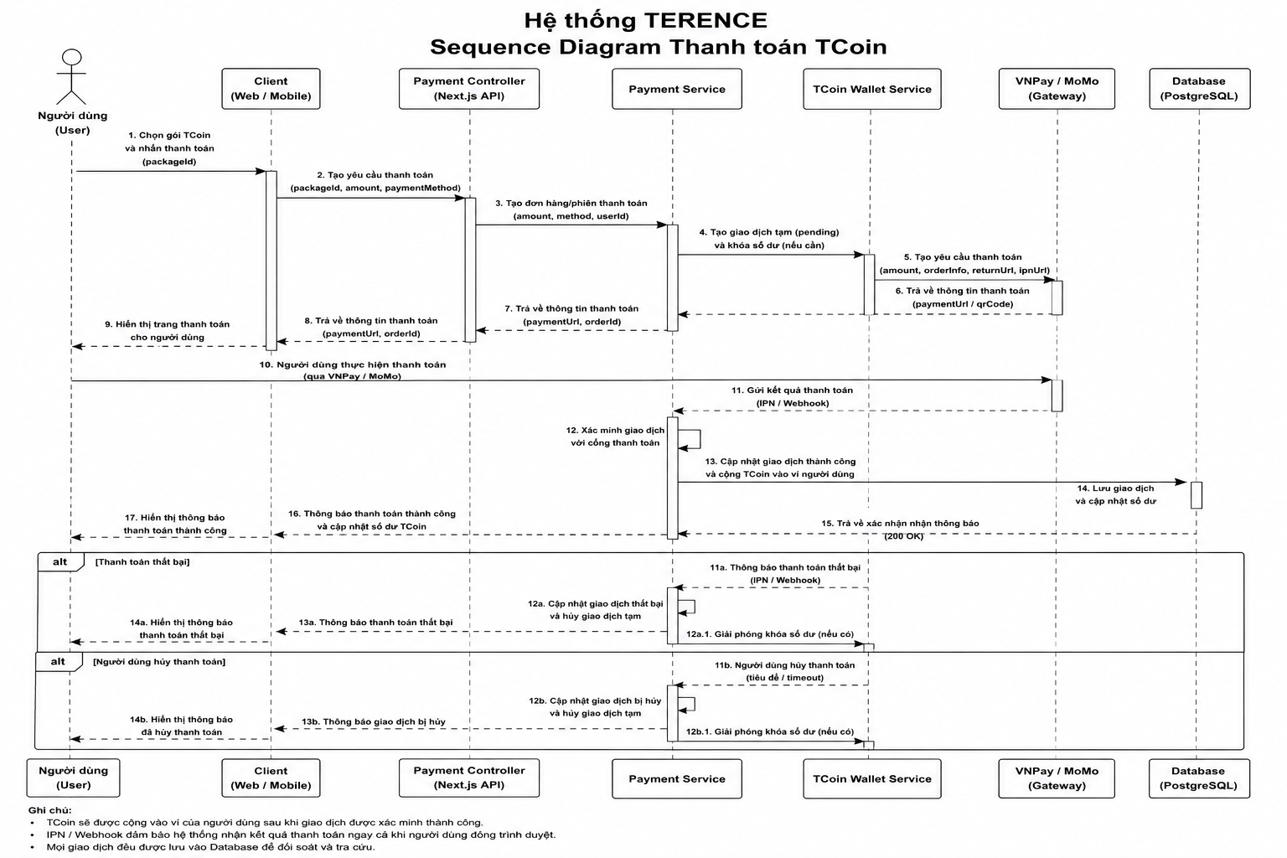
Hình 2.7.11: Sequence Diagram Thanh toán TCoin
User chọn gói TCoin → POST /api/payments/sepay/create → Backend tạo PaymentOrder status=PENDING → Sinh QR Code SePay → Trả QR cho user → User quét QR và thanh toán → SePay gọi webhook POST /api/payments/sepay/webhook → Verify signature → UPDATE PaymentOrder status=COMPLETED → Credit Wallet (+tcoins) → INSERT WalletTransaction CREDIT.

CHƯƠNG 3: CHUẨN HÓA DỮ LIỆU

3.1 ĐỊNH NGHĨA
Chuẩn hóa dữ liệu (Normalization) là quá trình tổ chức lại các bảng trong cơ sở dữ liệu nhằm giảm thiểu sự dư thừa dữ liệu và đảm bảo tính toàn vẹn dữ liệu. Quá trình chuẩn hóa được thực hiện qua các dạng chuẩn (Normal Form — NF) với mức độ ràng buộc tăng dần: 1NF, 2NF, 3NF, BCNF, 4NF, 5NF.
Mục tiêu của chuẩn hóa là loại bỏ các bất thường trong cập nhật (update anomaly), bất thường trong chèn (insertion anomaly) và bất thường trong xóa (deletion anomaly). Đồng thời, chuẩn hóa cũng giúp tối ưu hóa bộ nhớ và tăng hiệu năng truy vấn.

3.2 CÁC DẠNG CHUẨN HÓA DỮ LIỆU

3.2.1 Dạng chuẩn 1 (1NF)
Khái niệm thuộc tính đơn:
Thuộc tính đơn là thuộc tính mà mỗi giá trị của nó là một giá trị nguyên tử (atomic), không thể phân tách nhỏ hơn. Ví dụ: 'họ tên' là thuộc tính phức (có thể tách thành 'họ', 'tên đệm', 'tên'), trong khi 'tuổi' là thuộc tính đơn.
Định nghĩa dạng chuẩn 1:
Một quan hệ R được gọi là ở dạng chuẩn 1 (1NF) nếu mọi thuộc tính của nó đều là thuộc tính đơn và không có nhóm lặp (repeating group).

3.2.2 Dạng chuẩn 2 (2NF)
Khái niệm phụ thuộc đầy đủ:
Thuộc tính A phụ thuộc hàm đầy đủ vào tập thuộc tính X nếu A phụ thuộc hàm vào X nhưng không phụ thuộc hàm vào bất kỳ tập con thực sự nào của X.
Khái niệm thuộc tính khóa, thuộc tính không khóa:
Thuộc tính khóa là thuộc tính thuộc khóa chính hoặc khóa dự tuyển. Các thuộc tính còn lại là thuộc tính không khóa.
Định nghĩa dạng chuẩn 2:
Một quan hệ R ở dạng chuẩn 2 nếu R ở 1NF và mọi thuộc tính không khóa đều phụ thuộc hàm đầy đủ vào khóa chính.

3.2.3 Dạng chuẩn 3 (3NF)
Khái niệm phụ thuộc bắc cầu:
Cho A, B, C là các thuộc tính. Nếu A → B và B → C thì A → C qua phụ thuộc bắc cầu.
Định nghĩa dạng chuẩn 3:
Một quan hệ R ở dạng chuẩn 3 nếu R ở 2NF và không có thuộc tính không khóa nào phụ thuộc bắc cầu vào khóa chính.

3.2.4 Dạng chuẩn BCNF (Boyce-Codd Normal Form)
Định nghĩa:
Một quan hệ R ở dạng chuẩn BCNF nếu R ở 3NF và mọi phụ thuộc hàm không tầm thường X → A đều có X là siêu khóa (superkey).
BCNF là dạng chuẩn nghiêm ngặt hơn 3NF, loại bỏ các phụ thuộc hàm bất thường còn lại trong 3NF.

3.2.5 Dạng chuẩn 4 (4NF)
Phụ thuộc đa trị:
Cho R(X, Y, Z), nói Y phụ thuộc đa trị vào X (X →→ Y) nếu với mỗi giá trị của X, tập giá trị của Y độc lập với giá trị của Z.
Định nghĩa dạng chuẩn 4:
Một quan hệ R ở dạng chuẩn 4 nếu R ở BCNF và mọi phụ thuộc đa trị không tầm thường X →→ Y đều có X là siêu khóa.

3.3 PHƯƠNG THỨC CHUẨN HÓA DỮ LIỆU
Quá trình chuẩn hóa được tiến hành tuần tự từ 1NF lên các dạng chuẩn cao hơn. Mỗi bước, ta phân rã quan hệ ban đầu thành các quan hệ con bằng cách:
- Tách các thuộc tính đa trị thành bảng con riêng (1NF).
- Tách các phụ thuộc một phần thành bảng con với khóa chính phù hợp (2NF).
- Tách các phụ thuộc bắc cầu thành bảng riêng (3NF).
- Tách các phụ thuộc không có siêu khóa thành bảng riêng (BCNF).
- Tách các phụ thuộc đa trị độc lập thành bảng riêng (4NF).

3.4 CÁC PHỤ THUỘC HÀM TRONG HỆ THỐNG TERENCE
Phân tích các phụ thuộc hàm chính trong hệ thống TERENCE:
Bảng | Phụ thuộc hàm | Dạng chuẩn
User | id → name, email, passwordHash, role, status | BCNF
User | email → id (unique) | BCNF
Session | id → userId, expiresAt | BCNF
Movie | id → slug, title, contentType, status, year, rating | BCNF
Movie | slug → id (unique) | BCNF
Movie | tmdbId → id | BCNF
Episode | id → movieId, episodeNumber, streamUrl | BCNF
Episode | (movieId, episodeNumber) → id | BCNF
VideoSource | id → episodeId, url, sourceType, priority | BCNF
Genre | id → name, slug; slug → id | BCNF
MovieGenre | (movieId, genreId) → id | BCNF
Country | id → name, slug, code | BCNF
Person | id → name, slug, tmdbId | BCNF
MoviePerson | id → movieId, personId, role, character | BCNF
WatchHistory | id → userId, movieId, episodeId, currentTime, progress | BCNF
WatchHistory | (userId, movieId, episodeId) → id | BCNF
Favorite | (userId, movieId) → id | BCNF
Review | id → userId, movieId, rating, content, status | BCNF
Wallet | userId → id (1-1) | BCNF
WalletTransaction | id → walletId, type, amount, referenceId | BCNF
PaymentOrder | id → userId, amount, tcoins, status; providerTxnId → id | BCNF
WatchPartyRoom | id → roomCode, hostUserId, movieId, status; roomCode → id | BCNF
WatchPartyState | roomId → id (1-1) | BCNF
AdminLog | id → actorId, action, targetType, targetId, createdAt | BCNF
SyncJob | id → source, status, totalSynced, startedAt, completedAt | BCNF
SyncLog | id → syncJobId, level, entity, action, message | BCNF
Bảng 3.1: Các phụ thuộc hàm trong hệ thống TERENCE

3.5 CÁC THỰC THỂ SAU CHUẨN HÓA
Sau khi áp dụng các nguyên tắc chuẩn hóa, hệ thống TERENCE đạt được 30+ bảng dữ liệu, tất cả đều thỏa mãn dạng chuẩn BCNF. Cụ thể:
- Nhóm User & Auth: User, Session
- Nhóm Catalog: Movie, Episode, VideoSource, SubtitleTrack, MovieSource
- Nhóm Taxonomy: Genre, MovieGenre, Category, MovieCategory, Country, MovieCountry, Person, MoviePerson
- Nhóm User Interactions: WatchHistory, Favorite, Review
- Nhóm TCoin & Payments: Wallet, WalletTransaction, PaymentOrder
- Nhóm Watch Party: WatchPartyRoom, WatchPartyParticipant, WatchPartyState, WatchPartyMessage
- Nhóm CMS & Content: NewsPost, Short, Upload
- Nhóm Admin & Analytics: AdminLog, PageView
- Nhóm Sync Pipeline: SyncJob, SyncLog
Tất cả các bảng đều đạt 3NF và phần lớn đạt BCNF nhờ thiết kế khóa chính cuid duy nhất, sử dụng bảng trung gian cho mọi quan hệ N-N (tránh phụ thuộc đa trị), và tách các phụ thuộc bắc cầu thành các bảng độc lập.

3.6 ĐỒ THỊ QUAN HỆ
Đồ thị quan hệ sau chuẩn hóa thể hiện mối liên kết giữa các bảng. User là trung tâm về tương tác người dùng (kết nối tới Session, WatchHistory, Favorite, Review, Wallet, WatchPartyRoom, AdminLog). Movie là trung tâm về dữ liệu nội dung (kết nối tới Episode, MovieGenre, MovieCountry, MoviePerson, MovieSource, WatchHistory, Favorite, Review, Short, WatchPartyRoom).
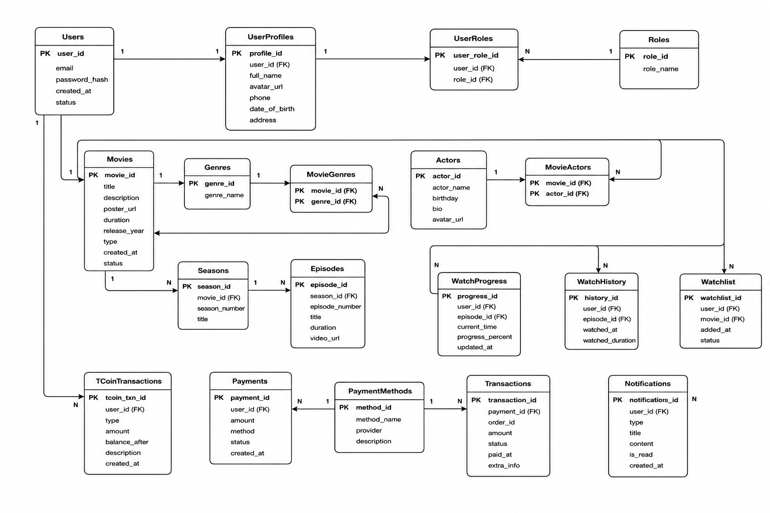
Hình 3.1: Đồ thị quan hệ sau chuẩn hóa của hệ thống TERENCE

CHƯƠNG 4: GIAO DIỆN WEBSITE

4.1 Giao diện trang chủ
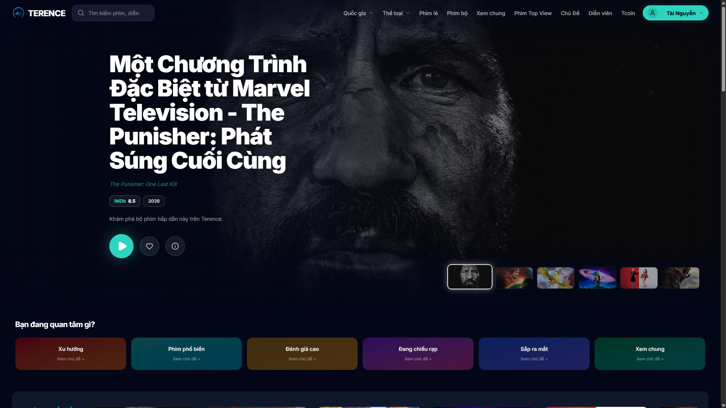Hình 4.1: Giao diện trang chủ
Trang chủ TERENCE được thiết kế tối giản, lấy cảm hứng từ các nền tảng quốc tế. Hero banner full-width chiếm phần đầu trang với phim được feature, kèm overlay gradient, tiêu đề + tagline + nút CTA "Xem ngay". Bên dưới là các movie rows: Trending hôm nay, Mới cập nhật, Phim Bộ HOT, Phim Lẻ HOT, Xem tiếp (nếu đã đăng nhập). Mỗi row có horizontal scroll với arrow buttons trái/phải trên desktop và swipe trên mobile. Header sticky chứa logo, navigation menu, search bar và avatar user.

4.2 Giao diện trang đăng nhập
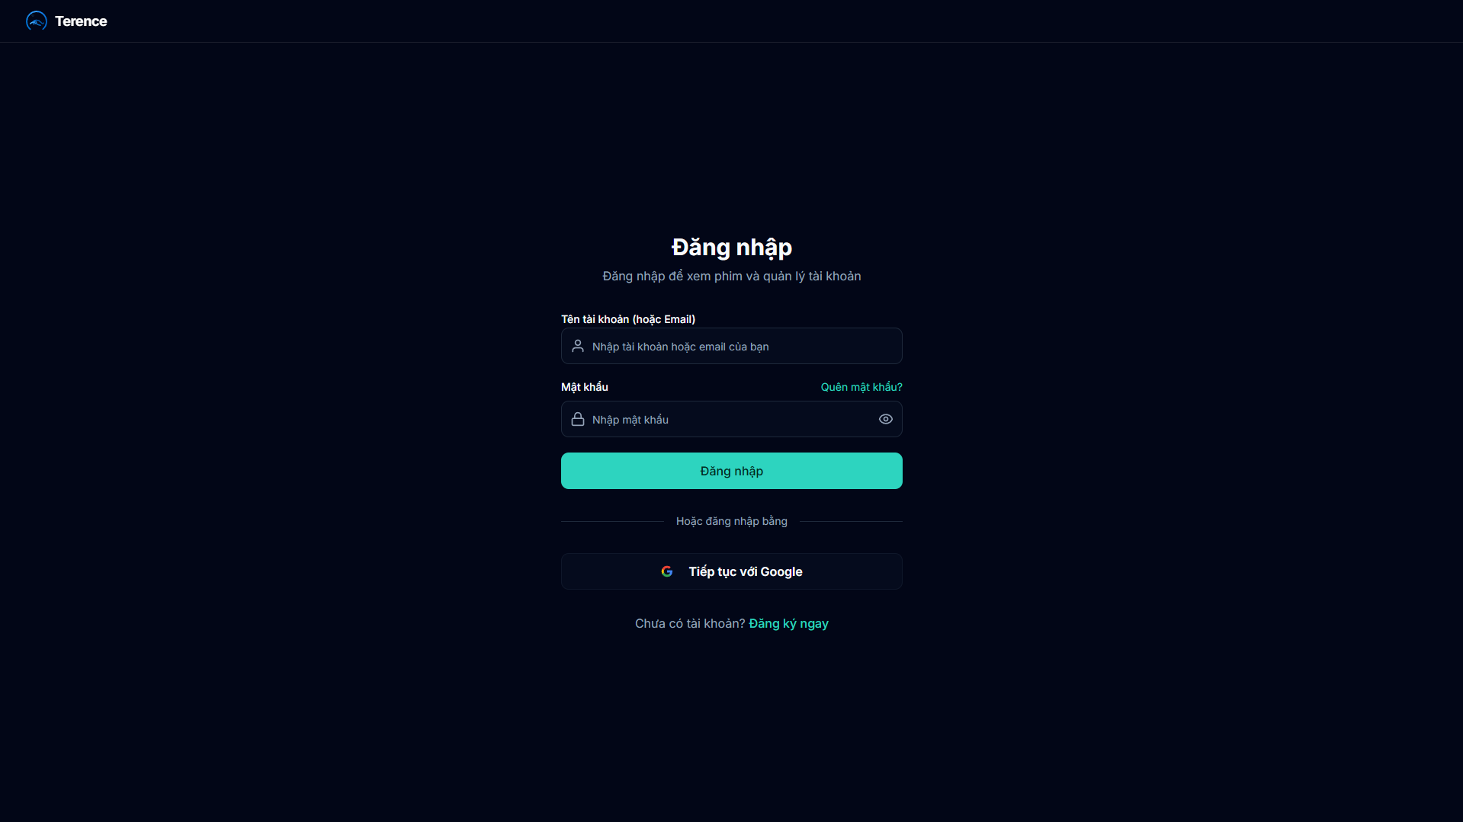Hình 4.2: Giao diện trang đăng nhập
Trang đăng nhập có split layout cinematic: bên trái là form đăng nhập (input email, password, nút "Quên mật khẩu", nút submit, link "Chưa có tài khoản? Đăng ký ngay"), bên phải là background poster phim đang trending kèm overlay gradient và logo TERENCE. Form được validate client-side bằng React Hook Form + Zod resolver.

4.3 Giao diện trang đăng ký
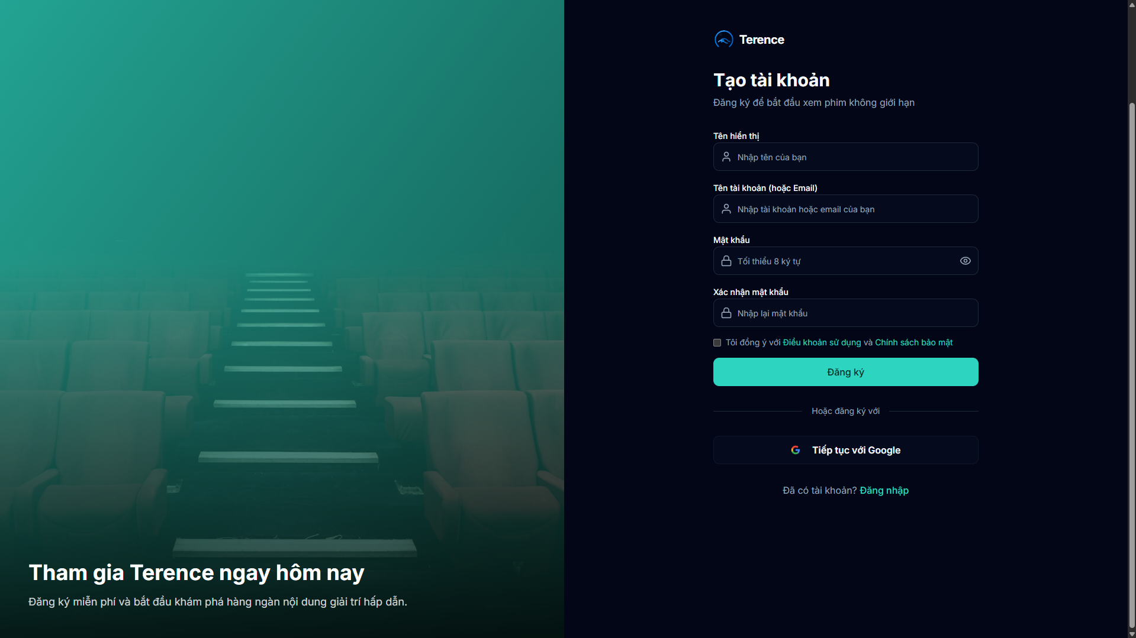Hình 4.3: Giao diện trang đăng ký
Tương tự trang đăng nhập với form gồm các trường: Họ tên, Email, Mật khẩu, Xác nhận mật khẩu, Checkbox đồng ý điều khoản. Sau khi submit thành công, hệ thống tự động đăng nhập và redirect về trang chủ.

4.4 Giao diện trang duyệt phim (Browse)
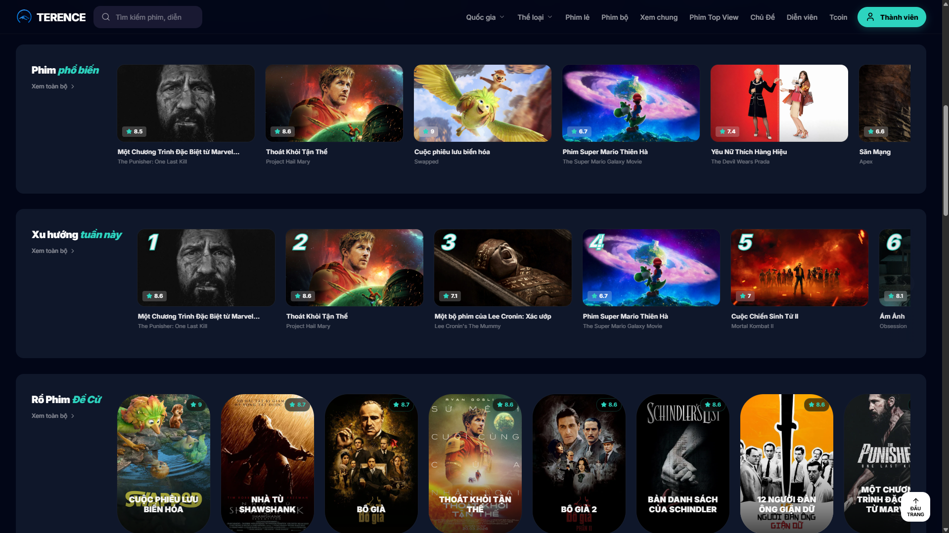 Hình 4.4: Giao diện trang duyệt phim
Trang Browse có sidebar filter bên trái (thể loại multi-select, quốc gia dropdown, năm range, sort options) và grid movie card bên phải. Mỗi card hiển thị poster, tiêu đề, năm, rating badge, badge phim bộ/anime. Hover hiển thị overlay với mô tả ngắn và nút "Xem ngay". Pagination ở cuối trang.

4.5 Giao diện trang chi tiết phim
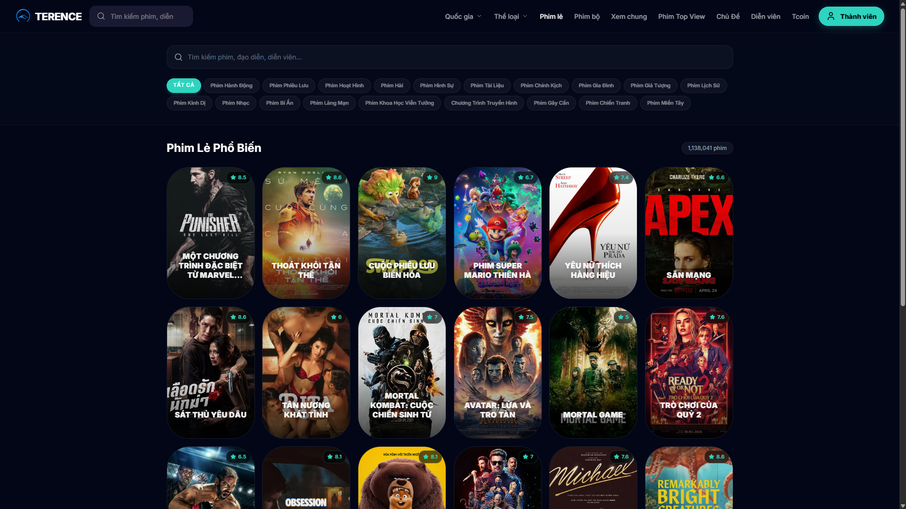 Hình 4.5: Giao diện trang chi tiết phim
Trang chi tiết phim có backdrop full-width làm background, poster phim bên trái, thông tin chi tiết bên phải (tiêu đề, năm, thể loại, quốc gia, đạo diễn, mô tả, nút "Xem phim" + nút yêu thích). Tab navigation gồm: Tổng quan, Diễn viên (grid), Tập phim (list), Phim tương tự, Đánh giá.

4.6 Giao diện trang xem phim (Player)
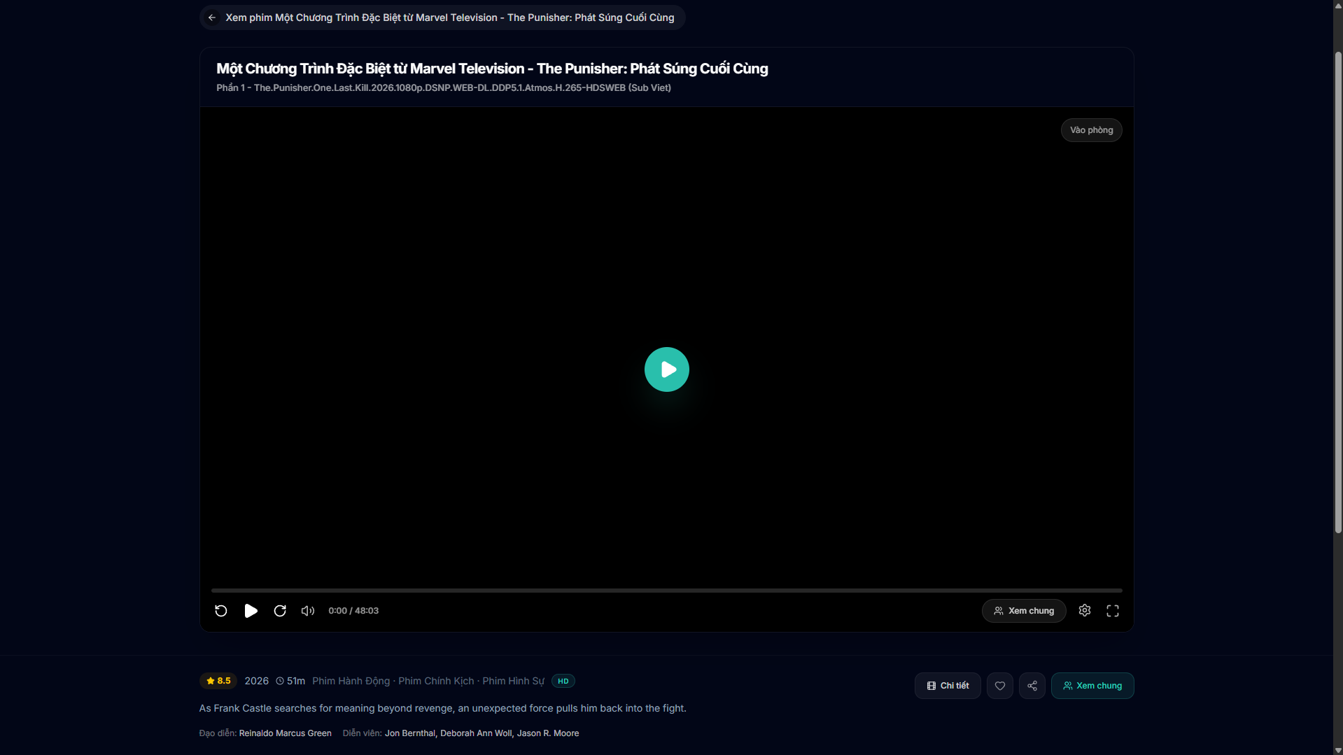 Hình 4.6: Giao diện trang xem phim
Player HLS.js full-width với custom controls: play/pause, seek bar với preview thumbnail, volume, fullscreen, quality selector (Auto/720p/1080p), subtitle toggle, settings menu. Sidebar bên phải hiển thị danh sách tập phim (cho series), highlight tập đang xem. Bên dưới player là thông tin phim và phần đánh giá.

4.7 Giao diện trang Watch Party
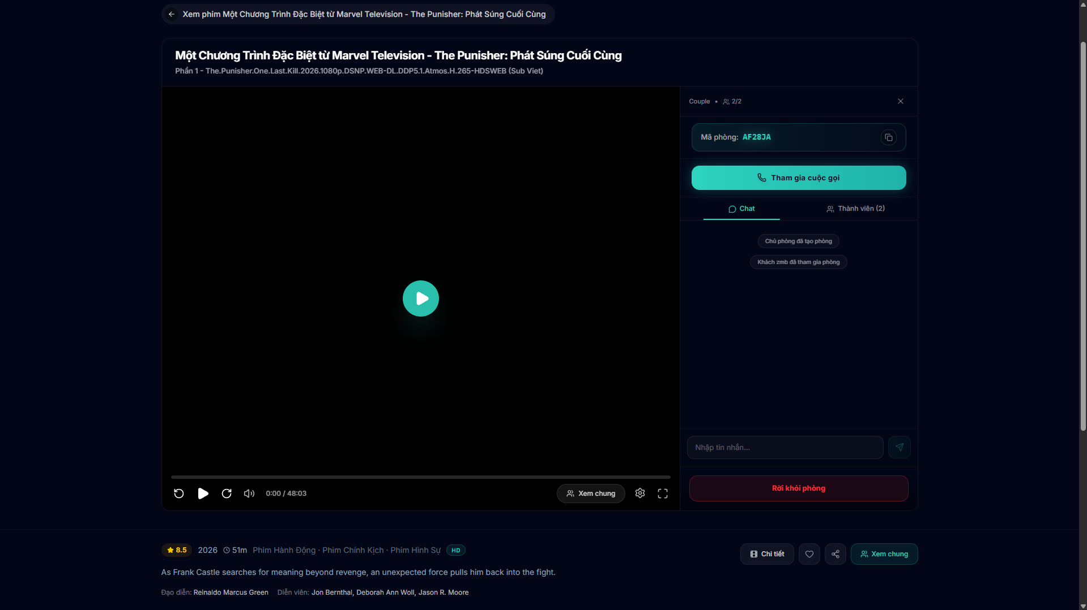 Hình 4.7: Giao diện trang Watch Party
Layout Watch Party chia 3 cột: bên trái là player video đồng bộ, giữa là chat real-time (header tên phòng + danh sách participant, message list, input box), bên phải là LiveKit video grid hiển thị webcam của các participant. Header phòng hiển thị roomCode, nút share, nút "Rời phòng".

4.8 Giao diện Watch Party — Chat & Video Call
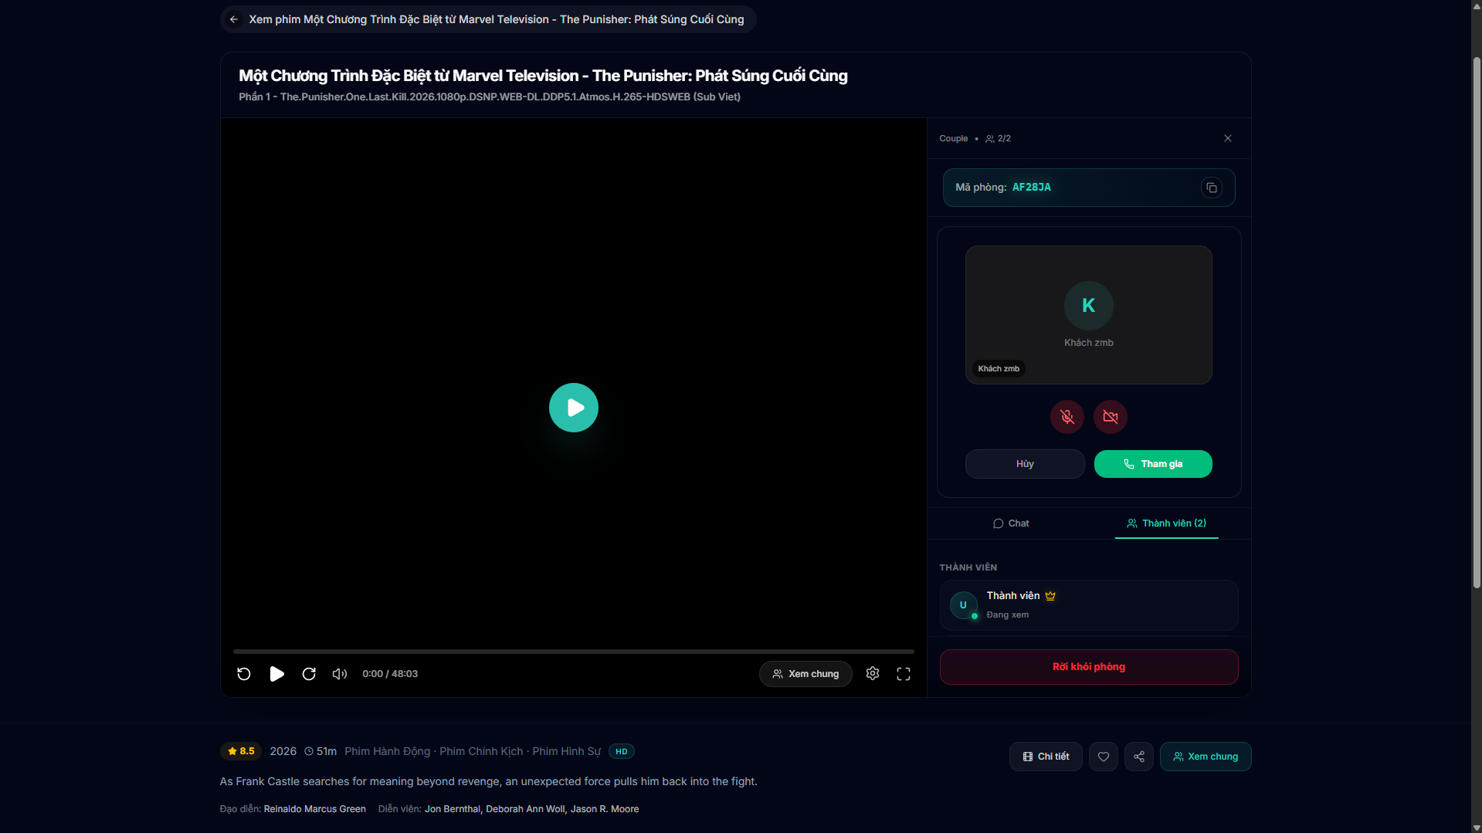 Hình 4.8: Giao diện Watch Party — Chat & Video Call
Khi bật voice/video call, các video tile của participant được hiển thị grid responsive (1-2-3-4 cột tùy số người). Mỗi tile có tên, mic indicator, camera off icon, và speaker indicator. Chat panel hỗ trợ emoji, gif, system message (join/leave/playback).

4.9 Giao diện trang Tin tức phim
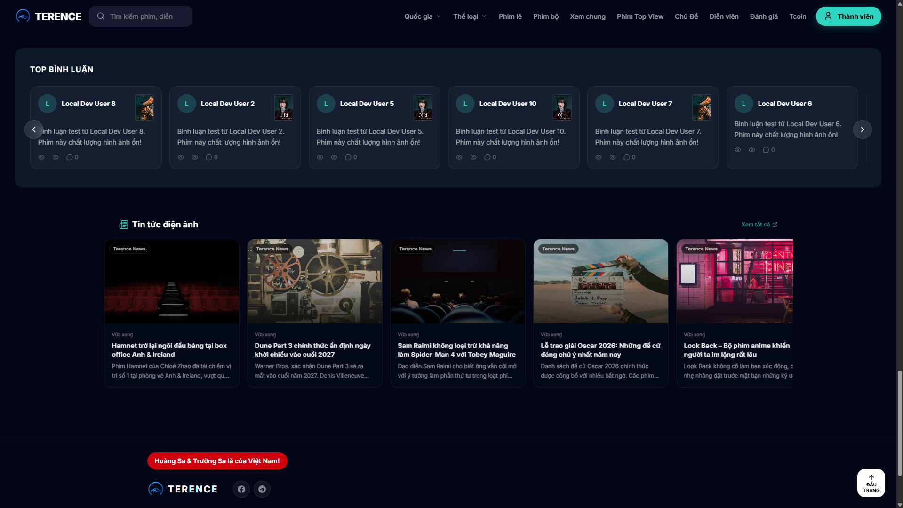 Hình 4.9: Giao diện trang Tin tức phim
Trang tin tức có grid layout 3 cột với mỗi card gồm: thumbnail, category badge, tiêu đề, excerpt, ngày đăng, tác giả. Click vào card mở trang chi tiết bài viết. Filter theo category ở header.

4.10 Giao diện trang Đánh giá phim
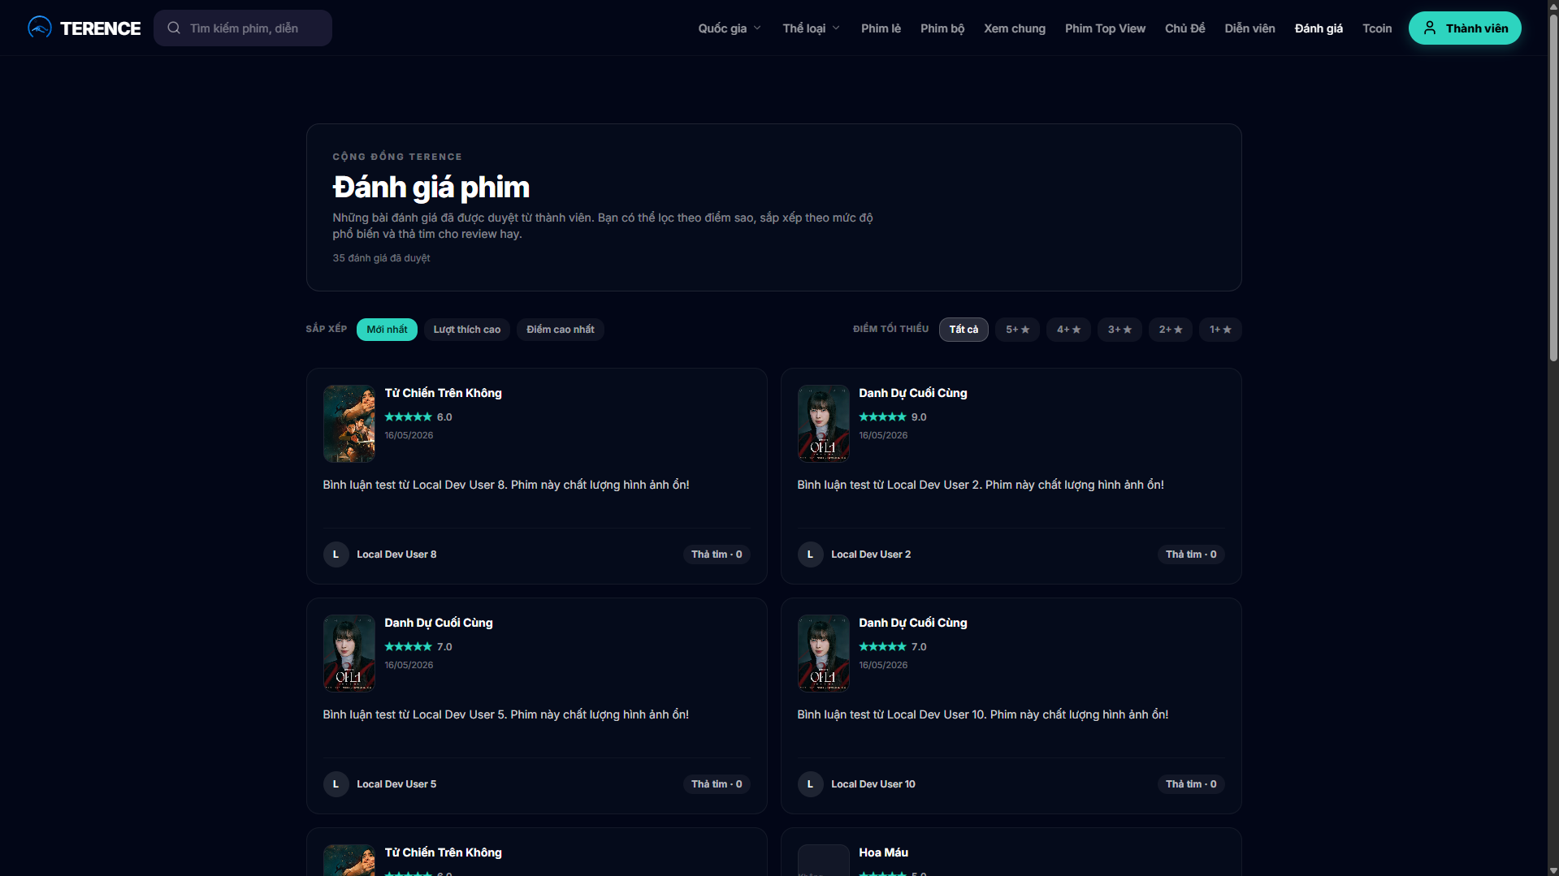Hình 4.10: Giao diện trang Đánh giá phim
Section đánh giá nằm dưới chi tiết phim. Form viết review: rating stars 1-5, ô textarea content, button submit. Danh sách review hiển thị theo thời gian mới nhất: avatar, tên, rating, nội dung, like button, ngày.

4.11 Giao diện trang Ví Tcoin

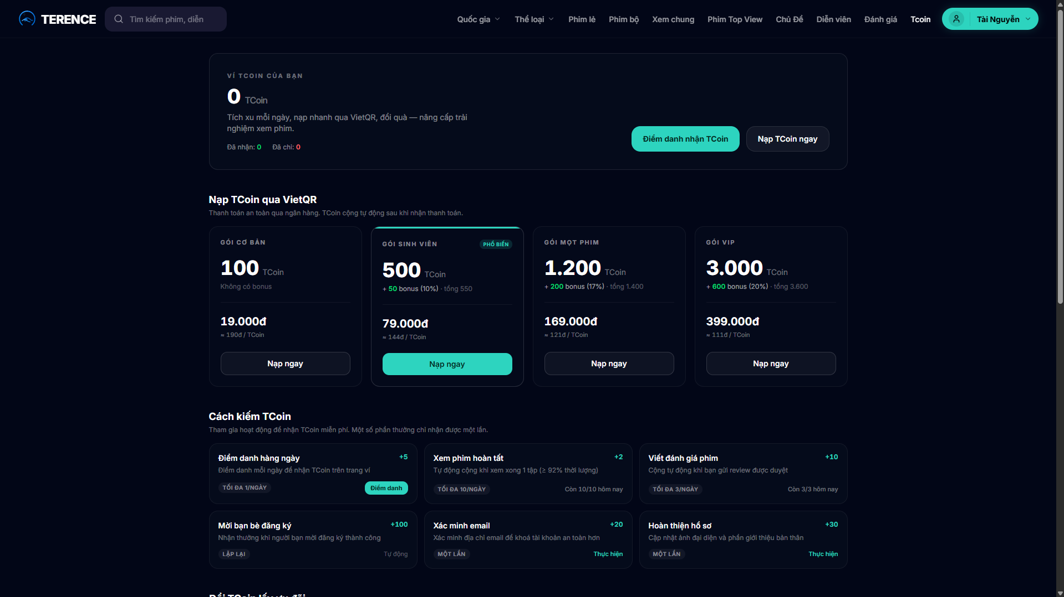
Hình 4.11: Giao diện trang Ví TCoin
Trang ví hiển thị số dư TCoin lớn ở đầu, các card thống kê (tổng nạp, tổng tiêu, transactions tháng này). Tab "Lịch sử giao dịch" hiển thị table với type (Credit/Debit), amount, description, ngày. Tab "Nạp TCoin" hiển thị các gói (50 TCoin, 200 TCoin, 500 TCoin) với giá VND.

4.12 Giao diện trang Lịch sử xem
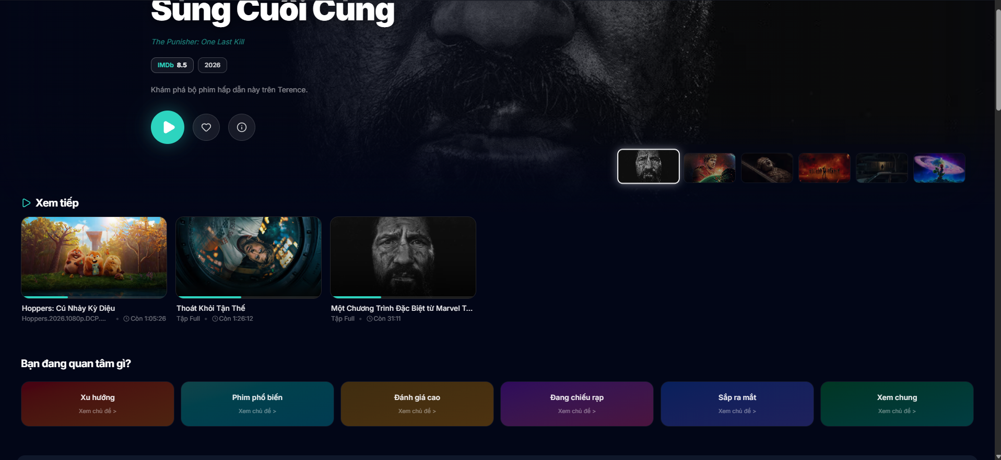 Hình 4.12: Giao diện trang Lịch sử xem
Hiển thị grid phim đã xem, mỗi card có poster, tiêu đề, progress bar dưới poster (tỉ lệ %), nút "Xem tiếp". Sắp xếp theo thời gian xem gần nhất. Filter theo trạng thái (Đang xem dở / Đã xem xong).

4.13 Giao diện trang Profile
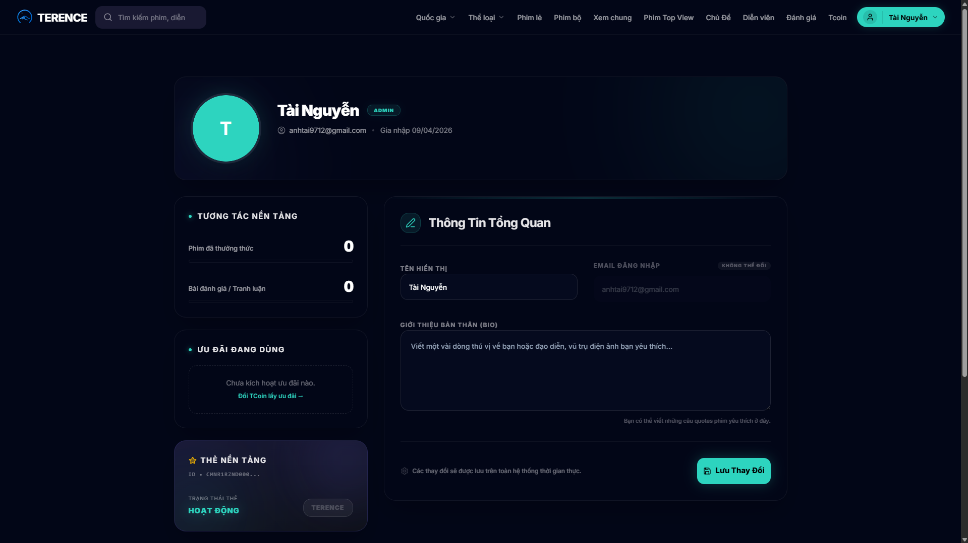 Hình 4.13: Giao diện trang Profile
Trang profile có header banner + avatar overlap, thông tin (tên, email, bio, ngày tham gia). Tabs: Thông tin (form cập nhật), Bảo mật (đổi mật khẩu), Đánh giá đã viết, Phim yêu thích, Lịch sử.

4.14 Giao diện Admin Dashboard
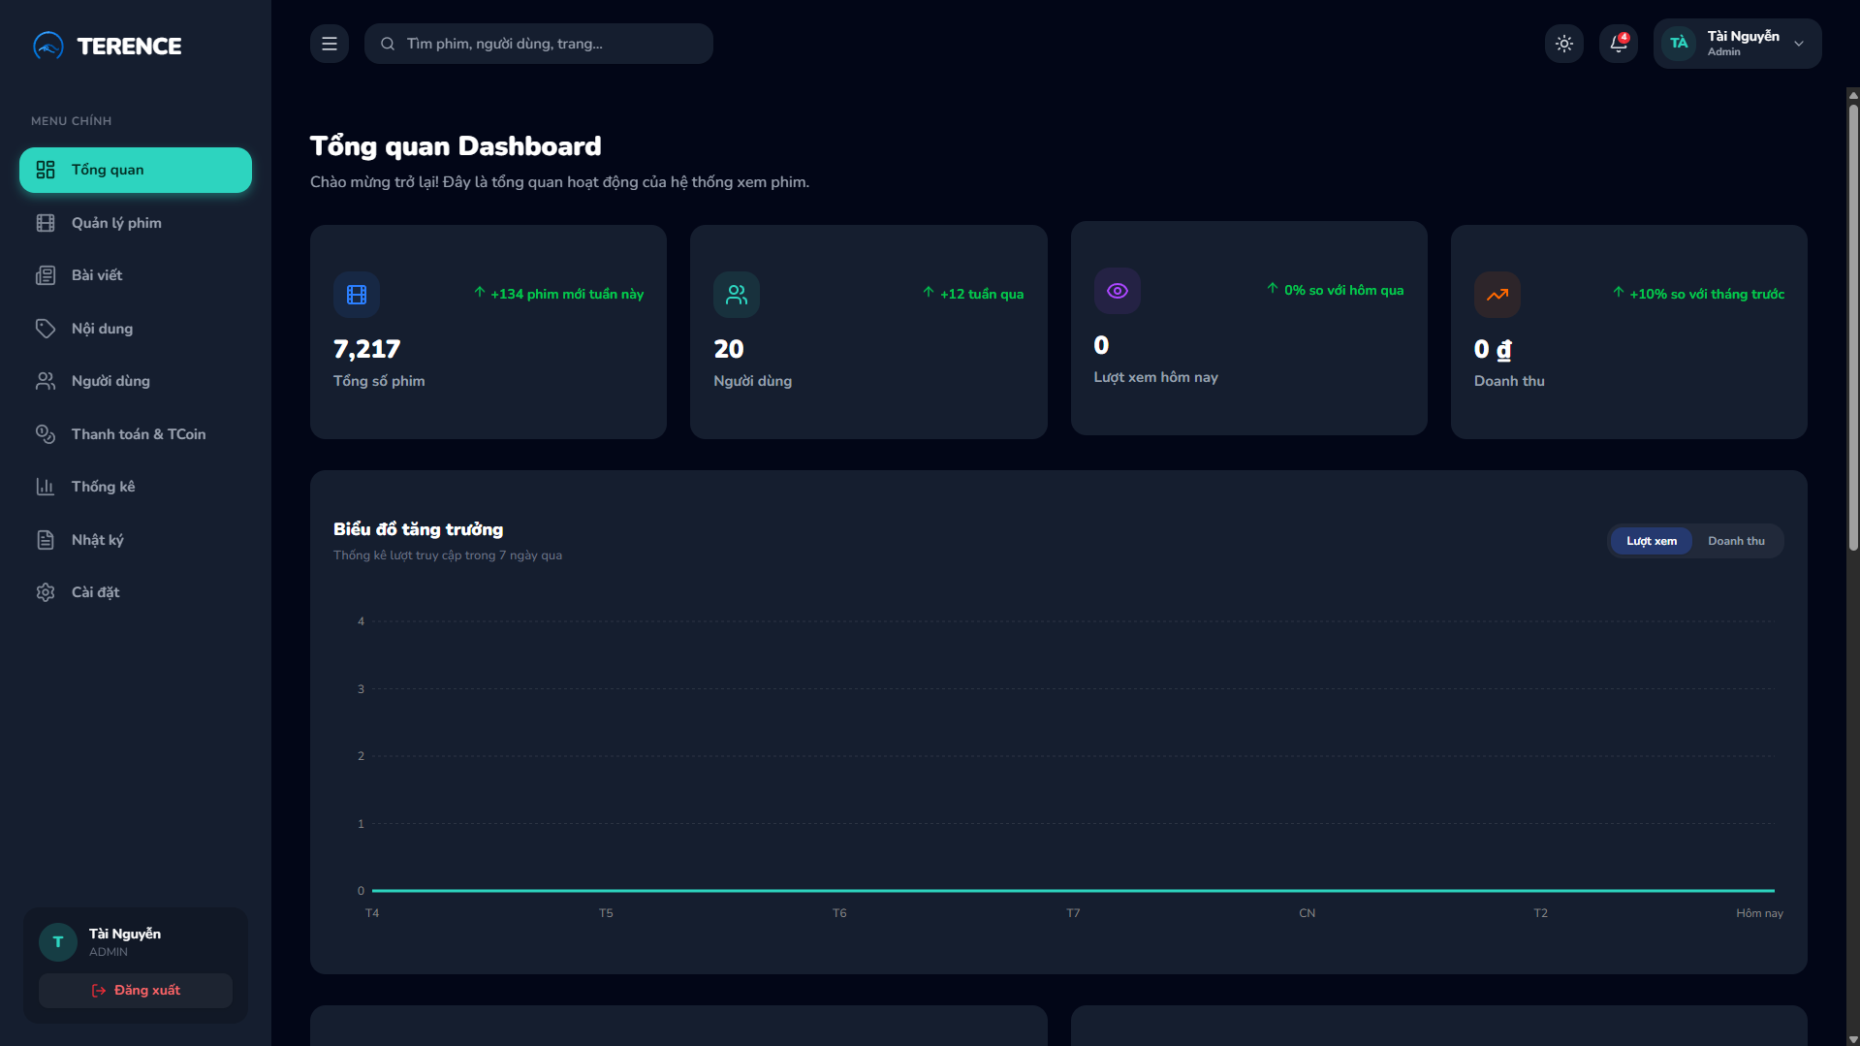 Hình 4.15: Giao diện Admin Dashboard
Dashboard có sidebar trái với menu: Tổng quan, Phim, Tập phim, Users, Reviews, News, Genres, Countries, Persons, Sync, TCoin, Audit Log, Settings. Topbar gồm tên admin, role, logout button. Main area hiển thị các card stats (Tổng users, Tổng phim, Reviews tháng, Revenue), biểu đồ Recharts (page views 7 ngày, top movies), và recent activity list.

4.15 Giao diện Admin — Quản lý phim
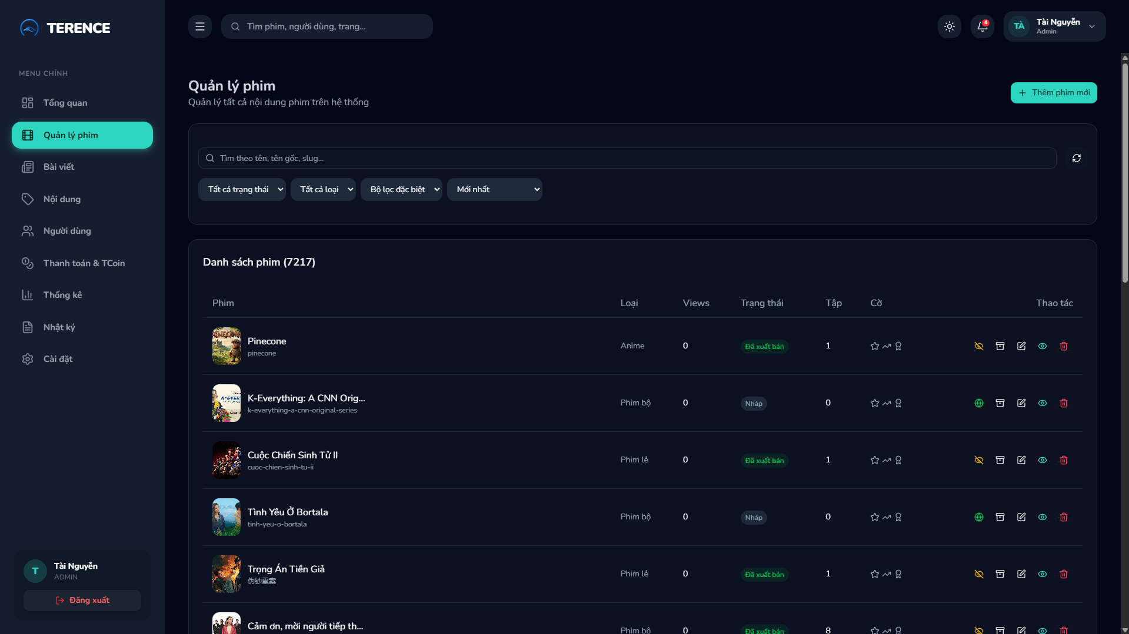 Hình 4.16: Giao diện Admin — Quản lý phim
Table phim với cột: Poster, Tiêu đề, Type, Status (DRAFT/PUBLISHED/HIDDEN), Year, Rating, Created. Search bar trên đầu, filter theo type/status, sort columns. Actions per row: Sửa, Xóa, Publish/Hide, Feature toggle, Trending toggle. Nút "Thêm phim" mở Dialog form đầy đủ các trường.

4.16 Giao diện Admin — Quản lý người dùng
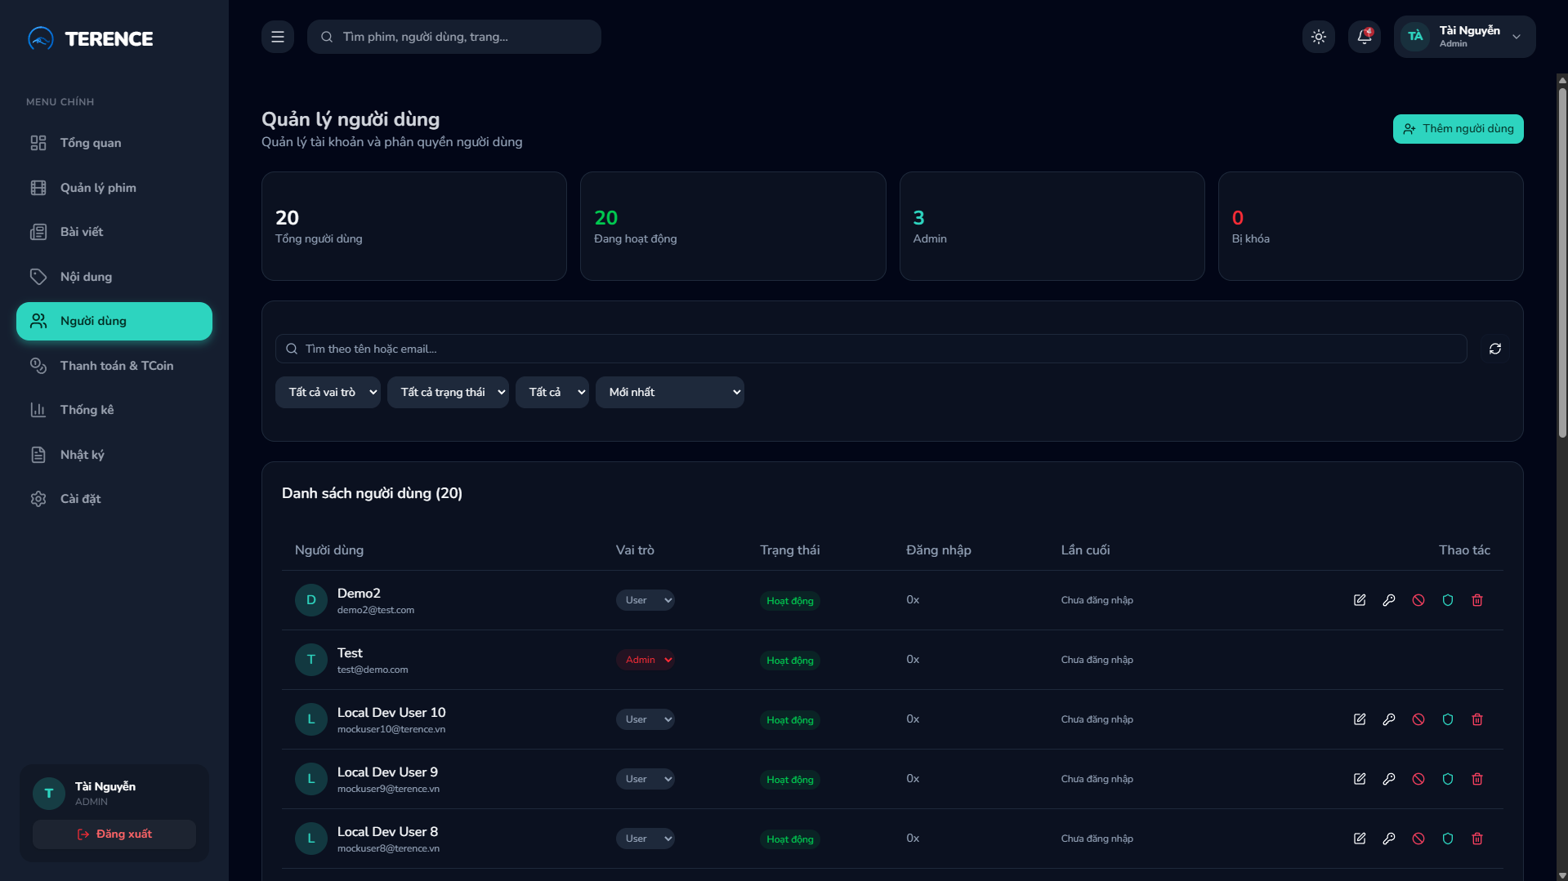 Hình 4.17: Giao diện Admin — Quản lý người dùng
Table users với cột: Avatar, Tên, Email, Role, Status, Login count, Last login. Filter theo role/status. Actions: Block/Unblock, Change role dropdown, Reset password, View detail. Modal xác nhận trước khi thực hiện hành động nhạy cảm.

4.17 Giao diện Admin — Duyệt đánh giá
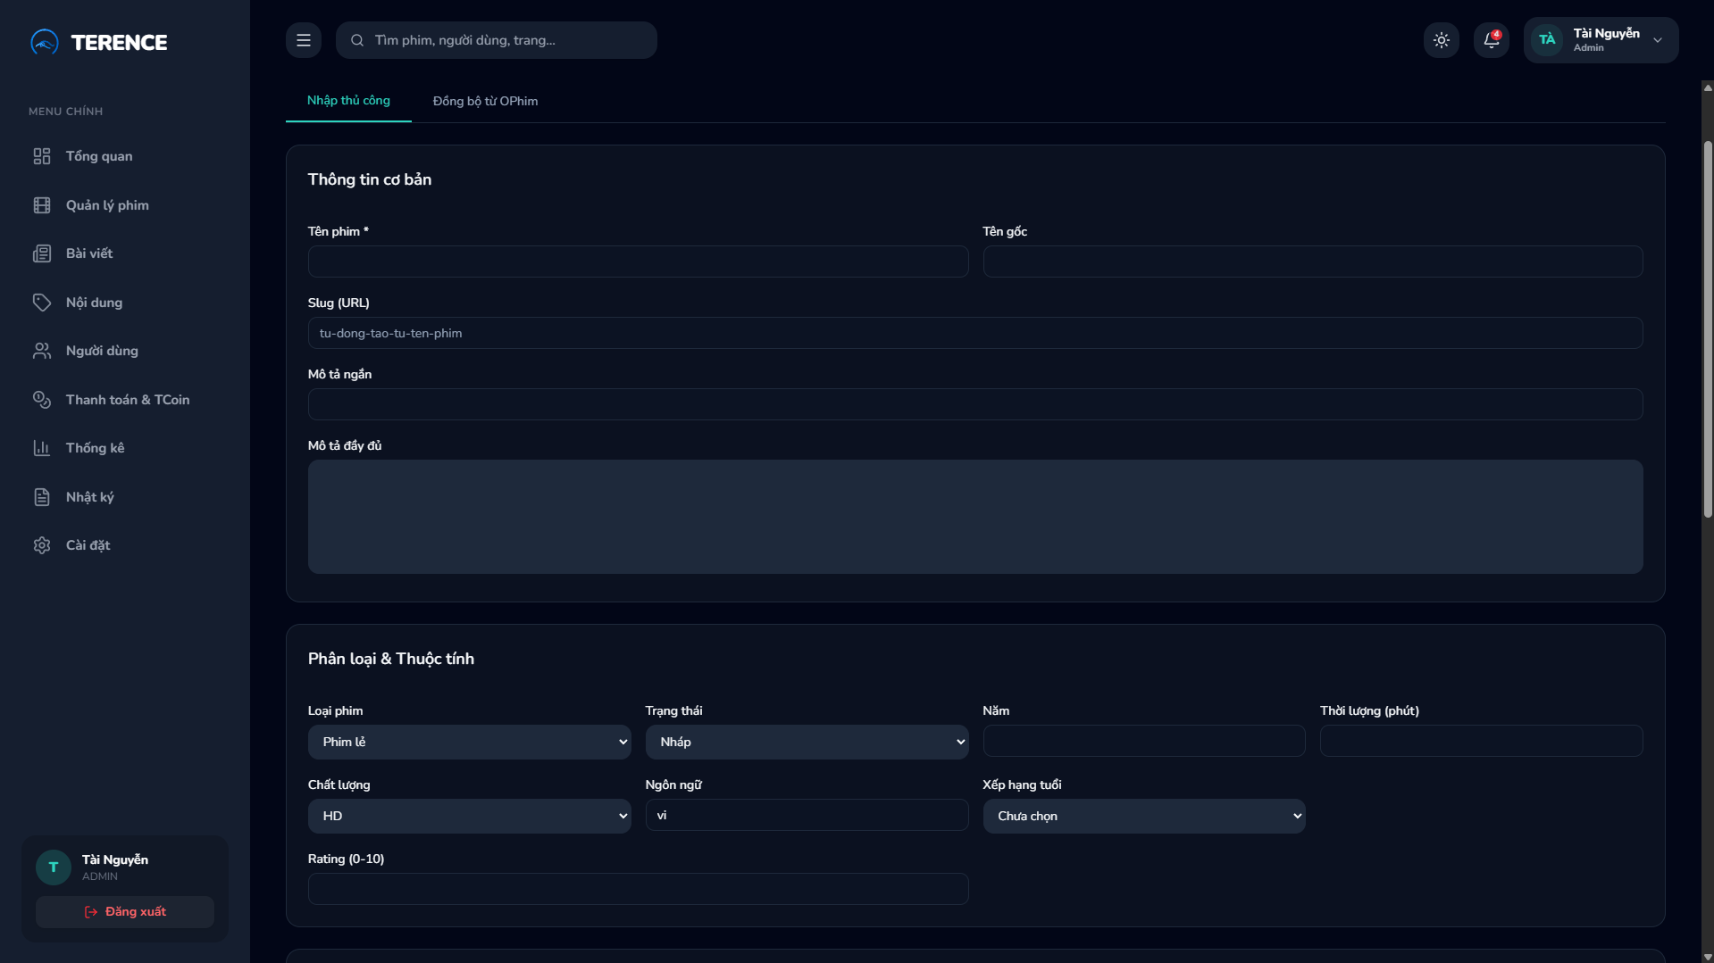 Hình 4.18: Giao diện Admin — Duyệt đánh giá
Hiển thị danh sách pending reviews dạng card: avatar user, phim, rating stars, nội dung review, ngày gửi. Nút Approve (xanh) / Reject (đỏ) / Flag (vàng) cho mỗi card. Filter tab: Pending, Approved, Rejected, Flagged.

4.18 Giao diện Admin — Sync dữ liệu
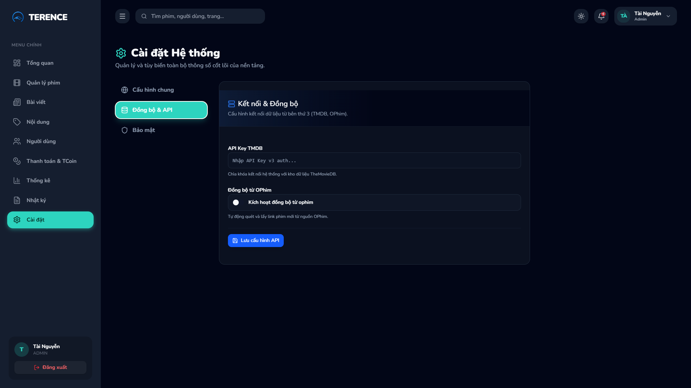 Hình 4.19: Giao diện Admin — Sync dữ liệu
Hai card chính: "Sync OPhim Catalog" và "TMDB Enrichment". Mỗi card có nút trigger sync, progress bar khi đang chạy, thống kê lần sync gần nhất (tổng synced, errors, duration). Bên dưới là table SyncJob với status và link xem SyncLog chi tiết.

4.19 Giao diện Admin — Audit Log
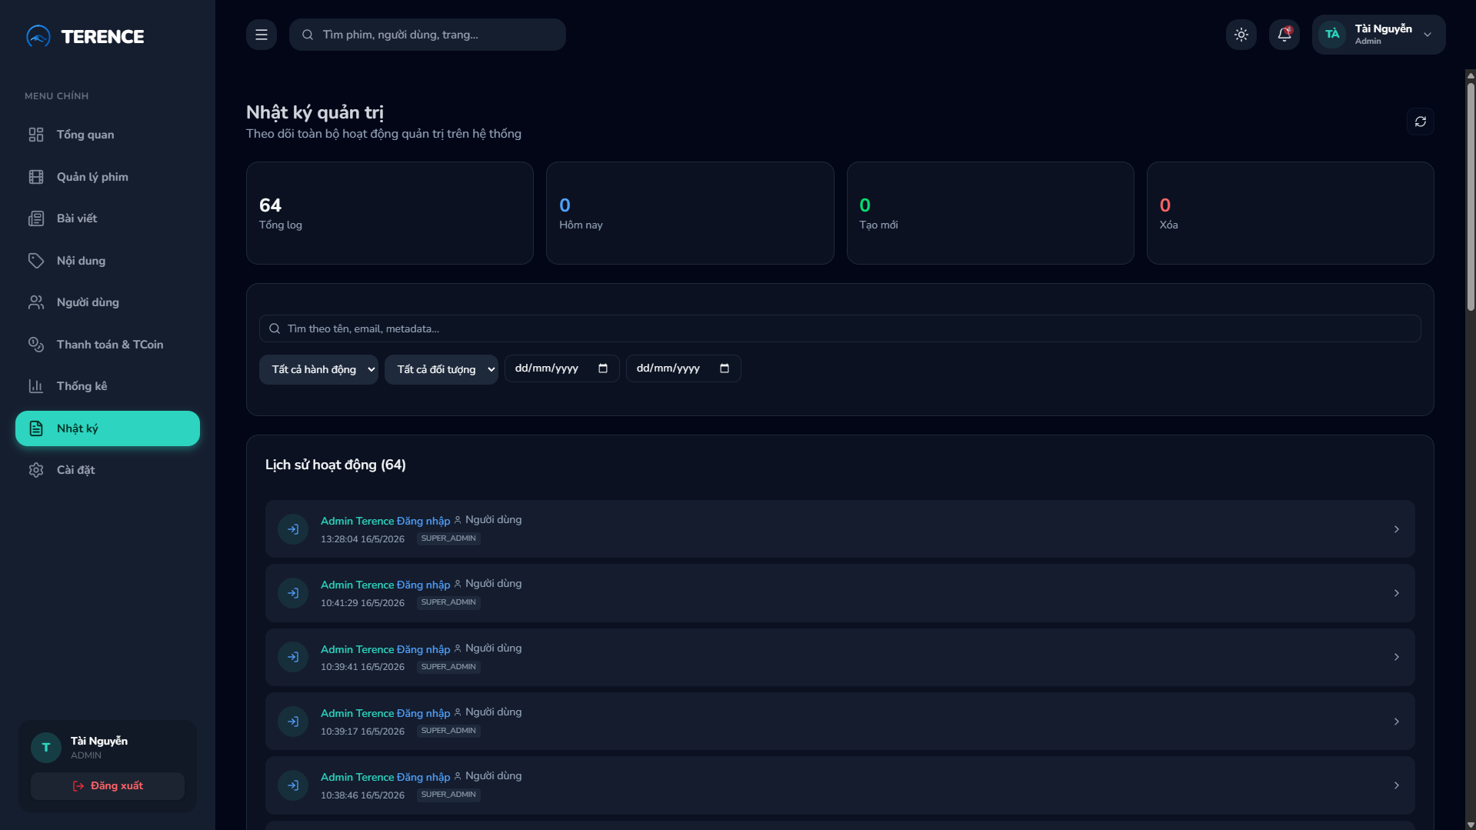 Hình 4.20: Giao diện Admin — Audit Log
Table audit log với cột: Time, Admin, Action, Target Type, Target ID, IP. Filter theo admin, action type, date range. Click row mở modal hiển thị metadata JSON đầy đủ. Export CSV button.

CHƯƠNG 5: KẾT LUẬN

5.1 ƯU ĐIỂM
Sau 4 tuần phát triển, dự án TERENCE đã đạt được những kết quả nổi bật:
- Kiến trúc hiện đại và rõ ràng: Áp dụng thành công mô hình Modular Monolith với Layered Architecture 4 tầng (Presentation/Application/Domain/Data). Mỗi module có trách nhiệm rõ ràng và ranh giới chặt chẽ, dễ maintain và mở rộng.
- Công nghệ tiên tiến: Sử dụng Next.js 16 App Router với React Server Components, giảm bundle size client-side. TypeScript xuyên suốt full-stack đảm bảo type safety. Tailwind CSS 4 + shadcn/ui cho UI nhất quán và accessible.
- Tính năng đầy đủ và độc đáo: Hệ thống có đầy đủ các tính năng cốt lõi của một nền tảng xem phim: duyệt/tìm/lọc phim, HLS adaptive streaming, watch history với resume, đánh giá moderation, tin tức CMS. Đặc biệt nổi bật là tính năng Watch Party real-time với Socket.IO + LiveKit WebRTC — chưa nhiều nền tảng nội địa có.
- Pipeline đồng bộ dữ liệu tự động: Tích hợp thành công pipeline OPhim → TMDB enrichment, giúp kho phim được cập nhật tự động với metadata phong phú (poster HD, cast, trailer). Có SyncJob/SyncLog tracking đầy đủ và error recovery.
- Hệ thống quản trị chuyên nghiệp: Admin Dashboard với 12+ module, phân quyền RBAC 5 cấp, audit log đầy đủ cho mọi hành động. UI admin được thiết kế responsive và user-friendly.
- Triển khai production thực tế: Hệ thống đã được deploy trên Vultr VPS với PM2 process manager, Nginx reverse proxy, SSL Let's Encrypt và Cloudflare DNS proxy. Hoạt động ổn định 24/7.
- Tài liệu kỹ thuật đầy đủ: Hơn 20 file tài liệu trong `docs/` bao gồm: README chính (~3000 dòng), architecture, ERD, sequence diagrams, coding convention, API docs, deployment guide. Có Postman Collection và test plan đầy đủ.
- Quy trình phát triển chuyên nghiệp: Áp dụng Git workflow chuẩn với branch strategy, PR template, code review. Sử dụng Vitest cho unit test, Postman cho integration test. Có CI/CD pipeline cơ bản.

5.2 NHƯỢC ĐIỂM
Bên cạnh những kết quả đạt được, dự án vẫn còn một số hạn chế:
- Cơ sở dữ liệu SQLite: SQLite phù hợp cho phase đồ án nhưng không thể scale horizontal khi traffic tăng. Thiếu hỗ trợ full-text search nâng cao và concurrency cao.
- Chưa có hệ thống caching đầy đủ: Chỉ có Redis caching cho một số endpoint. Còn nhiều query Prisma có thể được cache để giảm tải DB.
- Chưa có CDN cho media: Toàn bộ poster/backdrop/upload đang serve trực tiếp từ VPS, có thể gây bottleneck khi user tăng. Chưa tận dụng Cloudflare CDN cho static assets.
- Chưa có background job queue: Pipeline sync hiện chạy trong process Next.js chính, có thể block I/O khi sync nhiều phim. Cần tách ra worker process với queue như BullMQ.
- Hệ thống recommendation đơn giản: Hiện chỉ recommendation dựa trên thể loại và lượt xem. Chưa có collaborative filtering hay machine learning model.
- Mobile app chưa phát triển: Hiện chỉ có web responsive. Chưa có native mobile app cho iOS/Android.
- Test coverage chưa cao: Một số module quan trọng (Watch Party, Payment) chưa có đầy đủ unit test và E2E test.
- Chưa có monitoring và alerting: Thiếu Sentry/Grafana cho error monitoring và Prometheus cho metrics. Khi có lỗi production, phải xem log thủ công.

5.3 HƯỚNG PHÁT TRIỂN
Dựa trên các nhược điểm trên, nhóm đề xuất các hướng phát triển tiếp theo:
- Migrate sang PostgreSQL: Chuyển từ SQLite sang PostgreSQL để tận dụng các tính năng nâng cao: full-text search (tsvector), JSONB indexing, partition table, replication, và scale horizontal. Việc migrate được hỗ trợ bởi Prisma — chỉ cần đổi datasource provider.
- Tích hợp Redis caching toàn diện: Cache các query phổ biến (trending movies, popular reviews, user wallet) với TTL phù hợp. Sử dụng Redis Streams cho real-time events. Cache invalidation thông minh khi data thay đổi.
- CDN cho static assets: Đẩy poster, backdrop, upload, video thumbnail lên Cloudflare R2 / AWS S3 + CloudFront để giảm tải VPS và tăng tốc độ load toàn cầu.
- Background job queue với BullMQ: Tách pipeline sync thành worker process riêng, sử dụng BullMQ + Redis cho queue management. Có retry, priority, scheduled jobs.
- AI Recommendation Engine: Tích hợp collaborative filtering hoặc content-based filtering bằng Python (FastAPI service) + Scikit-learn / TensorFlow. Personalized recommendation dựa trên watch history và rating.
- Mobile app với React Native: Phát triển native mobile app cho iOS và Android dùng React Native + Expo, chia sẻ business logic với web qua monorepo.
- Monitoring với Sentry + Grafana: Tích hợp Sentry cho error tracking, Prometheus + Grafana cho metrics (request rate, latency, DB connections, sync job status). PagerDuty alert khi có sự cố.
- Testing toàn diện: Tăng coverage lên 80%+ với Vitest unit test, Playwright E2E test cho các flow quan trọng (auth, payment, watch party). Thiết lập CI để run test tự động trước merge.
- Payment gateway production: Tích hợp các cổng thanh toán thực tế: VNPay, Momo, ZaloPay. Hỗ trợ subscription model (gói tháng/năm) bên cạnh TCoin.
- DRM cho video: Bổ sung Widevine/FairPlay DRM cho các phim premium để bảo vệ bản quyền nếu mở rộng sang nội dung độc quyền.
- Multi-language i18n: Hỗ trợ đa ngôn ngữ (Việt, Anh, Trung) với next-intl, bao gồm cả admin dashboard và content.
- Live streaming events: Tận dụng LiveKit để phát các sự kiện trực tiếp (giao lưu diễn viên, premiere phim, watch party có host streamer).
Tổng kết lại, đề tài TERENCE đã đạt được mục tiêu đặt ra ban đầu là xây dựng một website xem phim trực tuyến full-stack hoàn chỉnh với kiến trúc hiện đại, tính năng đa dạng và khả năng deploy production. Mặc dù còn một số hạn chế, nhưng đây là nền tảng vững chắc để mở rộng thành sản phẩm thương mại trong tương lai. Quan trọng hơn, qua quá trình thực hiện, nhóm đã học được rất nhiều kiến thức và kỹ năng quý báu cả về mặt kỹ thuật (Next.js, Prisma, Socket.IO, LiveKit, HLS, RBAC, deploy production) lẫn quy trình phát triển phần mềm (agile, code review, testing, documentation, teamwork).

TÀI LIỆU THAM KHẢO
[1] Next.js Documentation, Vercel Team, 2025.
[2] TypeScript Handbook, Microsoft, 2025.
[3] Tailwind CSS Documentation, Tailwind Labs, 2025.
[4] Prisma Documentation, Prisma, 2025.
[5] SQLite Documentation, D. Richard Hipp, 2024.
[6] Socket.IO Documentation, Socket.IO Team, 2025.
[7] LiveKit Documentation, LiveKit, 2025.
[8] HLS.js API Reference, HLS.js Team, 2025.
[9] shadcn/ui Documentation, shadcn, 2025.
[10] WAI-ARIA Authoring Practices Guide, W3C, 2024.
[11] TMDB API Documentation, The Movie Database (TMDB), 2025.
[12] OPhim API, OPhim, 2025.
[13] Building Microservices, Sam Newman, 2nd Edition, O’Reilly Media, 2020.
[14] Clean Architecture: A Craftsman's Guide to Software Structure and Design, Robert C. Martin, Prentice Hall, 2017.
[15] E. F. Codd, “Further Normalization of the Data Base Relational Model”, IBM Research Report, 1972.
[16] Designing Data-Intensive Applications, Martin Kleppmann, O’Reilly Media, 2017.
[17] Trần Đan Thư, Phạm Trần Vũ, Giáo trình Cơ sở dữ liệu, NXB Đại học Quốc gia TP.HCM, 2018.
[18] Nguyễn Văn Vy, Giáo trình Phân tích và Thiết kế Hệ thống Thông tin, NXB Khoa học và Kỹ thuật, 2020.
[19] Vultr Documentation, Vultr, 2025.

